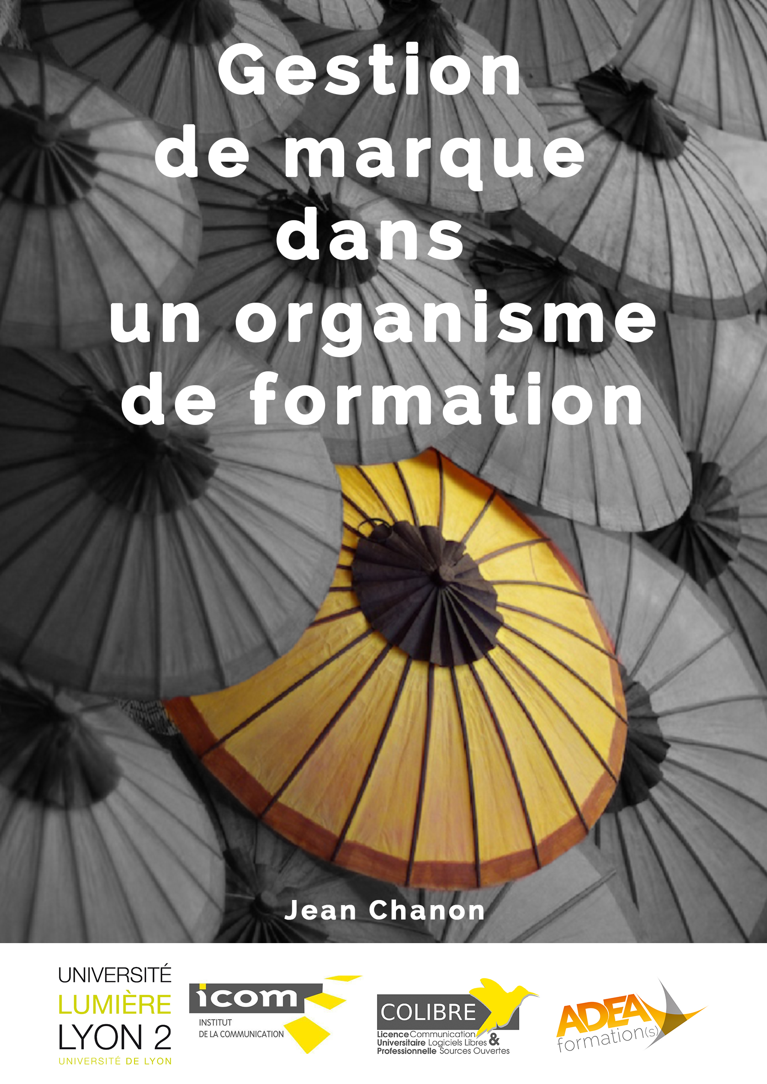
Université Lumière Lyon 2
Licence professionnelle communication logiciels libres et open source
(CoLibre)

Jean Chanon
Mémoire de fin d'étude :
Gestion de marque
dans un organisme de formation

Responsable de stage en entreprise :
Monsieur Kévin Rémy - Chargé de communication

Correspondant pédagogique :
Monsieur Damien OBRIER

2014-2015
Table des matières
Remerciements……..………..…………..…………..…………..…………..……………..…………..…………..…………..…………..……..6
Avant Propos……..…………..…………..…………..…………..…………..……………..…………..…………..…………..…………..…………7

Introduction……………..…………..…………..…………..…………….………..…………..…………..…………..…………..…………..……..8
A) Présentation de la structure d'accueil ADEA formation(s) : 9
Historique 9
Positionnement stratégique 10
Mise en place d'un Espace Public Numérique (EPN) 10
B) Qu'est-ce qu'un EPN ? 11
C) Spécificité et présentation de « l'EPN par ADEA formation(s) » 12
1. C'est quoi ? 12
2. C'est où ? 12
3. C'est pour qui ? 12
4. Pourquoi ? 13
5. Par qui est-il est animé ? 13
D) Mon travail au sein de l'EPN 13
I. Le logiciel libre 15
A) Historique du logiciel libre 15
B) Qu'est-ce qui différencie un logiciel libre d'un logiciel propriétaire ? 16
C) Pourquoi utiliser des logiciels libres ? 16
D) Pourquoi les logiciels libres sont-ils peu utilisés ? 17
E) Conclusion 18
II. L'image de marque 19
A) Définition et historique 19
B) Comment construire l'image de marque 19
1. L'image de marque ou les images de marque 19
2. L'image voulue 20
3. L'image véhiculée 20
4. L'image perçue 20
5. Écarts dans un positionnement de marque 20
6. Réputation de la marque 21
C) La création d'une image de marque 21
1. Le choix du nom 21
2. Le logotype 22
3. Les supports de communications 22
D) Conclusion 24

III. L'identité de marque de l'EPN par ADEA formation(s) 25
A) États des lieux 25
1. Différences et points communs entre l'EPN et ADEA formation(s) 25
1-1. Outils utilisés 25
1-2. Les événements organisés 25
1-3. L'organisation de ses deux identités 26
B) Diagnostic de communication 27
1. Contexte 27
2. Diagnostique 28
2-1.Analyse du discours 28
2-2.Benchmark 29
2-3.Interview des deux des principaux acteurs de l'EPN. 31
2-4.Enquête auprès des employés de ADEA (image perçue). 32
2-5. Bilan de l'audit 38
3. Positionnement 38
4. Cible 38
5. Objectifs 38
6. Préconisations / Solutions 39
7. Évaluation de l'efficacité de la stratégie globale 39
C) Conclusion 39

Conclusion…………………………….……………………….………………………….………………………….…………………………………….41

Bibliographie………………………………….……………………….………………………….………………………….…………………...….…43

Annexes……………………………………….……………………….………………………….………………………….………………….……………45
questionnaire de la stratégie de communication…………………………………………………….………………………………………….46
cahier des charges…………………………………………………………………..……...…………………………………………………….………………………………………….50

Le meilleur moyen d'assurer une bonne communication c'est l'écoute, la compréhension et l'action partagée.
Didier Court Entrepreneur et Auteur, Enseignant Vacataire, Consultant, Management, Compagnon Du Devoir, Troyes

“Avec les mots, on marque le mouvement, avec les images, on le fixe.”
Louis Scutenaire écrivain et poète surréaliste belge d'expression française.

Vous devez maintenant choisir quelle «image» vous souhaitez pour votre marque. L'image, c'est sa personnalité. Les produits, comme les gens, ont des personnalités qui peuvent se créer ou se détruire sur le marché.
David M. Ogilvy Publicitaire anglais

Remerciements :

Je souhaite remercier les personnes qui ont participé au bon déroulement de mon stage, ainsi qu'à la constitution de mon mémoire.
En premier lieu, je tiens à remercier Kevin Rémy, mon tuteur de stage. Il a été très présent et m'a apporté des connaissances supplémentaires en communication, Un grand merci à Céline Jaque, Arlette Durual, Stéphane Leprince, Fabien Varrel, et Sarah Oujaddou pour m'avoir soutenu et aidé dans les moments où j'en avais besoin.
En second lieu, je souhaite également remercier mes proches pour m'aider à avoir un regard extérieur sur mon travail.
Enfin, je souhaite remercier mon responsable tuteur de la licence communication logiciels libres et open source, Damien Obrier et mon professeur Principal Vincent Mabillot.

Avant Propos,

Avant d'entamer le mémoire, il me semble intéressant d'évoquer la recherche d'un stage, avec comme volonté de trouver une structure d'accueil utilisant les logiciels libres.
Bien qu'ayant déjà travaillé dans le domaine de la communication, il m'a été impossible de faire appel à mes contacts, car ces derniers utilisent seulement des logiciels propriétaires. Les documents sur le Moodle et la liste du PLOSS Rhône-Alpes m'ont dans un premier temps permis de faire des recherches. J'ai également effectué des recherches sur le web, mais j'ai vite remarqué que peu d'entreprises utilisent les Logiciels Libres. Il était donc difficile de trouver un lieu de stage.
J'ai alors décidé de demander avec audace aux différents intervenants de la Licence professionnelle « Activités et Techniques de Communication, spécialité Communication, Logiciels Libres et Sources Ouvertes » (CoLibre).
Monsieur Stéphane LEPRINCE m'a expliqué qu'il cherchait un stagiaire. Il me demanda de lui envoyer un CV et une lettre de motivation qu'il transmettrait au chargé de la communication Monsieur Kévin RÉMY.
Après un entretient téléphonique, ma candidature à été retenue pour le poste de graphiste chez ADEA formation(s) situé au 12 Rue du Peloux à 01000 à Bourg-en-Bresse (01000).

INTRODUCTION

Présentation de la structure d'accueil ADEA formation(s) :

Historique

Créée à l'initiative d'agriculteurs en 1948 à Bourg-en-Bresse. Cette association (loi 1901) avait comme but de favoriser la formation des enfants d'exploitants agricoles afin de pérenniser le patrimoine agricole familial. A.D.E.A. avait alors comme signification « Association pour le Développement de la promotion sociale et de l'Enseignement professionnel agricole et rural de l'Ain ».
Au fil des années, les formations « agricoles » ont laissé place à des formations dans le secteur tertiaire (bureautique, hôtellerie-restauration, logistique-manutention, travail social). Avec le temps A.D.E.A a été répartie dans plusieurs lieux sur la ville de Bourg-en-Bresse (de 1970 à 1980), ces établissements ayant plus de renommé que le centre de formation lui-même. Tout ceci a entraîné une confusion dans l'image de marque.

En 2014, A.D.E.A. a connue une restructuration et une rationalisation de ses services. Ceci a permis un repositionnement et une actualisation des formations pour mieux répondre aux attentes des entreprises et à l'évolution du marché du travail. La création de cette nouvelle image à été portée par les employés grâce à leur implication.
- Le nom A.D.E.A. est alors devenu « ADEA Formation(s) » (les points entres les lettres ont été supprimés et le mot « formation(s) » ajouté).
- La charte graphique a été totalement changée (logo, site web, supports de communications, etc)
- La signification de ADEA a été changée, elle correspond désormais à « Association pour le Développement de la promotion sociale et de l’Enseignement professionnel de l’Ain et autres départements ».

Aujourd'hui, ADEA accueille dans son unique établissement 1 080 stagiaires (essentiellement un public d'adultes en formation continue, demandeurs d'emploi, public jeune des missions locales, salariés d'entreprise,...). Cela en fait l'un des premiers centres de formation « privé » du département de l'Ain. Cette association est composée de 36 employés (sans compter les intervenants extérieurs). Son chiffre d'affaires est de 1 325 679 € pour la période du 1 janvier 2014 au 31 août 2014 (seuls chiffres disponibles, car il s'agit d'une année de transition avec un passage du bilan comptable en année scolaire). Sa gestion et son organisation en interne / externe est assurée grâce à des outils de E-learning, d'ERP et un logiciel de ticket informatique GLPI.

Positionnement stratégique

ADEA inscrit son activité dans des formations de milieu de gamme (« Middle Market »). Ce choix n'est donc pas une industrialisation de ses produits de formation (bas de gamme) mais une adaptation souple à son public. Elle s’appuie sur son expertise en matière de technologies de l'information, de communication pour l'enseignement (T.I.C.E.) et de formation ouverte et à distance (F.O.A.D). Elle mise sur l'accompagnement pédagogique de l'apprenant en faisant preuve de proximité et de créativité.
ADEA propose aussi bien des formations sur les logiciels propriétaires que sur les logiciels libres où elle rencontre une demande professionnelle grandissante (la Gendarmerie nationale, les mairies, les entreprises, les associations...) ce qui la différencie de ses concurrents.

Dans sa volonté de s'impliquer dans la formation aux usages numériques, ADEA a souhaité proposer un nouveau service pour un public plus large que ses stagiaires en formation avec la création d'un espace public numérique ouvert au grand public.

Ce centre sert également de référence dans le domaine du numérique à Bourg-en-Bresse, dans le département ainsi qu'au niveau de la région (elle délivre le « pass numérique » et fait partie du groupement du projet « place numérique »,...).

Mise en place d'un Espace Public Numérique (EPN)

En 2013, Fabien VARREL étudiant CoLibre en stage avec son tuteur Stéphane LEPRINCE ont mis en place un EPN au sein de ADEA formation(s).

Qu'est-ce qu'un EPN ?

Ouvert à tous et pour tous, l'Espace Public Numérique (EPN) permet d’accéder, de découvrir, de s’informer, d’échanger, de créer, de s’initier aux outils, aux services et aux innovations liés au numérique dans le cadre d’actions diversifiées : rencontres, débats, ateliers collectifs d’initiation ou de production, médiations individuelles, libre consultation, séance thématique, accompagnement aux usages du numérique....
Les EPN sont équipés d'un accès à internet. Ils proposent des méthodes d’accompagnement de projets coopératifs. Ils organisent des ateliers et des parcours d’initiation accessibles à l’ensemble des citoyens. Un animateur qualifié est là pour favoriser l’appropriation des technologies et des usages du web au sens large.

Ce sont également des lieux d’expérimentations, de diffusions des nouveaux services et des nouveaux usages liés au numérique, ainsi que des lieux d’animations de projets collaboratifs de proximité (co-construction, participation, partenariats,...).

Les services offerts par les EPN évoluent en permanence avec l’apparition continue de nouvelles technologies (outils, logiciels), de nouveaux services, de nouveaux enjeux, de nouvelles réglementations, de nouveaux risques, de nouvelles opportunités et de nouveaux usages (ordinateurs, smartphones, tablettes, postes et claviers adaptés, logiciels de reconnaissance vocale, objets connectés, ENT, documentation coopérative, ...) pour permettre à tous une mise à niveau technique, juridique et culturelle nécessaire à l’apprentissage des technologies numériques.

Spécificité et présentation de « l'EPN par ADEA formation(s) »

C'est quoi ?
« L'EPN par ADEA formation(s) » est l'espace public numérique situé dans les locaux de ADEA créé en juin 2013. Il œuvre en partenariat avec ADEA formation(s) et est financé par le Conseil général de l'Ain (01), la région Rhône-Alpes, la ville de Bourg-en-Bresse et son agglomération ainsi que la CoRAIA .
C'est un lieu ouvert à tous. Il propose différentes séances d'initiations à l’informatique et logiciels (propriétaires et libres) et peut délivrer le « pass numérique » .

C'est où ?
Physiquement : Situé à Bourg-en-Bresse, préfecture du département de l'Ain, en région Rhône-Alpes à 65 km de Lyon et 35 km de Mâcon, elle jouit d'une place stratégique dans toute la région Bressane et est également facile d’accès par la Suisse (100 km de Genève). L'établissement se trouve au 12 rue du Peloux, non loin de la gare (2 min à pieds).
Sur le web : Accessible sur internet avec une politique de non-traçage et de respect de la vie privée, son site web a comme url « epn.adeaformation.fr », dispose d'un flux RSS et d'une page sur les réseaux sociaux en vogue.

C'est pour qui ?
Pour tous. En effet les 113062 Burgiens (habitants de Bourg-en-Bresse) peuvent se rendre à l'EPN, mais aussi les 612 191 habitants de l'Ain car cet espace est le seul du département à proposer du matériel adapté pour les personnes en situation de handicap afin qu'ils puissent suivre des séances (claviers à fort contraste, tables adaptables pour les personnes à mobilité réduite, logiciel de reconnaissance vocale, ...)

Mais aussi toutes personnes intéressées, curieuses quelque soit leur niveau d'aisance sur les outils Web.

L'EPN de Bourg-en-Bresse se veut être un lieu de ressources pour les acteurs du territoire et souhaite mettre en œuvre des projets exploitants des usages numériques (éducation populaire, monde associatif, collectivités territoriales, travailleurs sociaux…).

Pourquoi ?
Ses objectifs sont d'informer, d'enseigner pour transmettre ses connaissances aux citoyens sur l'aspect technique et technologique des outils web afin d'accompagner les usages associés grâce aux prêts de matériels informatiques sur place, mais aussi à domicile (tablettes, outils d'accessibilités,…). Ceci permet à l'utilisateur-emprunteur sur les conseils de l'animateur de l'EPN de créer une adresse Mail, gérer les dossiers personnels en passant par l’apprentissage des différents traitements de texte (Word et Writer), la création et la retouche d'images, le montage vidéo, la création de blog, la modélisation d'objets,…
L'EPN souhaite promouvoir également la culture des logiciels libres et licences libres par des initiations aux logiciels open source afin de proposer une alternative à une logique de consommation ou d'utilisation frauduleuse de logiciels propriétaires.

Par qui est-il est animé ?
Cet espace d’échange est animé par Fabien VARREL, animateur multimédia, ayant une expertise des tendances numériques, Il a en charge d'accompagner les utilisateurs novices ou aguerris sur les outils numériques.
Dans un esprit d'insertion et de promotion sociale, soutenu par ADEA, Fabien Varrel accueille : des stagiaires, des bénévoles, des volontaires de service civique (en charge du développement et de l'animation de l'espace).

Mon travail au sein de l'EPN

Pendant mon stage, mon tuteur m'a demandé de réaliser plusieurs missions : création de fond d'écran, logotypes, affiches, diaporamas… J'ai également apporté mon aide sur l'outil informatique aux apprenants de ADEA formation(s).

La principale mission était la création d'un logotype pour l'EPN. J'ai donc assisté au brief client organisé par mon tuteur de stage et les membres de l’EPN, afin de me lancer dans la réalisation du logo. Je me suis vite rendu compte que la question du rattachement ou non à ADEA allait être primordial pour mener à bien ce projet. J’ai alors décidé qu’il serait pertinent de réaliser une stratégie de communication avec l'accord de l'équipe de direction. Afin de compléter ma démarche de communicant et de m’immerger totalement dans le projet, j’ai réalisé un cahier des charges pour cette refonte graphique. Une fois ces deux étapes terminées, j’ai pu commencer la réalisation logotype puis la déclinaison de la charte graphique.
J’ai donc choisi de développer ce questionnement, cette problématique dans ce mémoire.
Problématique : Pourquoi est-il nécessaire de démarquer la communication de l'EPN de celle de l'établissement qui l'accueil (ADEA) ?
À travers ce mémoire, j'aborderais comment le logiciel libre a sa place dans cette démarche de communication, puis je définirai le concept de l'image de marque qui se retrouve au cœur de ma réflexion, pour enfin montrer quelle démarche j'ai mis en œuvre pour répondre à cette problématique.

Le logiciel libre

Historique du logiciel libre
Tout commence dans les années 1970, Richard Stallman alors étudiant en physique et en mathématiques à l’université d'Harvard deviens Hacker au MIT. Afin de garder note de ses recherches, il imprime ces dernières sur une imprimante située à l'autre bout de son laboratoire. Cette imprimante ayant tendance à bourrer, il décide donc de corriger l'OS afin de ne pas avoir à enlever manuellement le papier en surplus. Un jour, cette imprimante tomba complètement en panne, il décida donc d'en acheter une autre et opta pour la marque Xerox, mais le problème persista. N'ayant pas accès au code source cette fois-ci (disponible seulement binaire), il demanda à la marque de lui fournir ce dont il avait besoin afin de palier à ce problème, mais la marque ne voulut tout simplement pas. Il aurait pu avec ses informations effectuer le travail gratuitement et leur aurait renvoyer ses modifications ensuite.

Cet élément déclencheur fit prendre conscience à Richard Stallman que le métier de hacker tel qu'il le connaissait était en train de disparaître, il décida alors de réagir et de créer en 1983 le projet GNU. Ce projet est un système d'exploitation constitué de logiciel libre qui respecte la liberté des utilisateurs. Deux ans après avoir quitté son poste au MIT, il créa la Free Software Foundation, un organisme qui défend et prône le logiciel libre.
Depuis lors, la popularité des logiciels libres ainsi que leurs adhérents ne cessent de croître.

Afin de ne pas créer d'ambiguïté auprès du public, plusieurs défenseurs de la cause libriste utilisent le terme open source plutôt que logiciel libre. En effet, la gratuité d'un logiciel libre n'est pas obligatoire.

Qu'est-ce qui différencie un logiciel libre d'un logiciel propriétaire ?

Un logiciel libre est un logiciel respectant 4 libertés :

- La liberté 0 : d'exécuter le programme, pour tous les usages.
- La liberté 1 : d'étudier le fonctionnement du programme, et de l'adapter à ses besoins. Pour ceci l'accès au code source est une condition requise.
- La liberté 2 : de redistribuer des copies, donc d'aider son voisin.
- La liberté 3 : d'améliorer le programme et de publier des améliorations, pour en faire profiter toute la communauté. Pour ceci, l'accès au code source est une condition requise.

Les logiciels propriétaires : Les logiciels non-libres sont dits "propriétaires". Ceux-ci violent une ou plusieurs des libertés énoncées ci-dessus. Un logiciel de type « freeware » (connu aussi sous le nom de "gratuiciel", plus généralement un logiciel gratuit mais non-libre) viole les libertés 1 et 3. Un logiciel de type " hardware" (généralement une version limitée d'un logiciel propriétaire) viole les libertés 0, 1 et 3. Un logiciel propriétaire commercial viole les libertés 2, 3 et 4 (et parfois même la liberté 0) .

Liste non-exhaustive des logiciels libres : Suite LibreOffice (Writter, Calc, Impress), Mozilla Firefox, Gimp, Scribus, Inkscape, FileZilla, Mumble, VLC, Blender, Audacity,…
(liste des logiciels libres sur le site de framasoft)

Pourquoi utiliser des logiciels libres ?

Les documents créés avec les logiciels libres seront toujours modifiables dans un futur plus ou moins proche, même si l'utilisateur a supprimé le logiciel ou utilise un autre ordinateur. Chaque personne dans le monde peut lire, modifier, copier ce fichier, plus de problèmes de version, de compatibilité de : « On a pas le logiciel. », « On ne peut pas l'ouvrir. » .
Les logiciels libres sont sécurisés, n'importe qui peut regarder, modifier le code source. En cas d'une action malveillante d'une personne, deux personnes seront là pour corriger.
Le code source n'aura pas de trackers, cookies ou tout autre add-on pour limiter, surveiller l'utilisateur (par exemple, le pentagone n'utilise pas Skype, mais un logiciel libre afin que les données confidentielles le restent bien).
Être capable de réaliser la même tâche sur un logiciel propriétaire et un logiciel libre permet à l'utilisateur de ne pas être formaté dans une manière de penser. L'utilisateur contrôle l'ordinateur et non l'inverse.
Ils remplissent toutes les tâches courantes que l'on peut avoir au quotidien.
Exemple : « Vous voulez recadrer une image ? » Gimp peut le faire.
Ces logiciels sont aux services des citoyens leur but n'est pas de faire toujours plus de profits.
Cela évite également de se lancer dans toutes activités frauduleuses (téléchargement illégal) pour réaliser une tâche et permettre à tous d'avoir accès aux mêmes outils peu importe sa classe sociale ou son revenu.
L'achat incessant des nouvelles versions pour les collectivités représente un coût financier important surtout que les logiciels propriétaires favorisent fortement l'obsolescence programmée.
Enfin, il a un coté solidaire, de partage, d'aide, de philanthropie ce qui est loin d'être négligeable dans notre société « du chacun pour soi ».

Pourquoi les logiciels libres sont-ils peu utilisés ?

Les logiciels libres ont de grandes qualités, cependant sur certains points ils ont encore des progrès à faire.

Sans rentrer dans le cas par cas pour chaque logiciel, certaines fonctionnalités manquent et/ou sont compliquées à effectuer (par exemple entre les logiciels de graphisme Scribus, Inkscape et Gimp aucune comptabilité d'extensions natives est faite).
Les entreprises qui effectuent un gros chiffre d'affaires préfèrent acheter les logiciels propriétaires « comme un gage de qualité » (même si en pratique, ce n'est pas toujours vrai).
Certains logiciels propriétaires sont très encrés dans des milieux professionnels (domaine spécifique, exemple : suite Adobe en communication), et pour une entreprise qui n'adopte pas les standards de la masse, il sera plus difficile pour elle d'être pérenne.

Peu de logiciels libres communiquent (publicité) et à l'inverse les logiciels propriétaires n'hésitent pas à invertir des sommes considérables dans la publicité.
Les logiciels propriétaires sont installés par défaut sur les OS propriétaire Windows et Macintosh (exemple : internet explorer sous Windows).
Les premiers logiciels (propriétaires ou libres) sortis sont très souvent adoptés par les entreprises et les particuliers, il faudra donc du temps et de l'énergie pour faire changer les habitudes d'utilisation.
L'apprentissage de l'informatique à l'école ou en entreprise se fait très souvent avec des logiciels propriétaires.
Une personne ayant appris à maîtriser un logiciel propriétaire, privilégiera lors de ses démarches de recherches d'emplois une entreprise qui utilise les mêmes logiciels propriétaires.
L'utilisation des logiciels libres est encore peu acquise pour le grand public et en entreprise, peu de structures ont effectuées une conversion aux logiciels libres à ce jour (exemple : la gendarmerie nationale est en train de migrer sous une version personnalisée de Ubuntu, l'aéroport de Lyon, le ministère de l’intérieur, Danone, utilisent également des logiciels libres)

Conclusion

Les logiciels libres sont pertinents. Beaucoup de personnes les utilisent sans le savoir (serveur Debian, Wordpress, …) mais ils mériteraient d'être plus connus au sein du grand public surtout pour les logiciels libres alternatifs (comme par exemple LibreOffice qui propose une très bonne alternative à Microsoft Office).

Avantages du logiciel libre | Inconvénients du logiciel libre
- Accessibilité  - Modification possible  - Communauté active / entraide  - Souvent gratuit  - Multi plateforme (disponible sous Windows, Mac OSX, Linux Mint, Debian, Fedora,…)  - Variétés des logiciels  - Mise à jour régulière (exemple de la rapidité de mise à jour de LibreOffrice pour la comptabilité avec Windows 10) | - Méconnu du grand public  - Parfois élitiste  - Compatibilité entre les logiciels (fichier natifs non importable)

L'image de marque

Afin de comprendre la nouvelle image de l'EPN, il est primordial en amont d'expliquer plusieurs points sur ce terme « image de marque »

Définition et historique

L'image de marque (branding en anglais) est la représentation perçue de la marque par le public d'une entreprise (ou tout autre entité). Elle fait appel aux 5 sens (la vue, l’ouïe, le toucher, l'odorat, le goût).
La marque (ou brand en anglais) vient à l'origine de l'époque où, aux États-Unis, on marquait le bétail au fer rouge pour identifier son propriétaire. La marque fait donc directement référence à un sigle visuel permettant de la distinguer et de la reconnaître.

Comment construire l'image de marque

L'image de marque ou les images de marque

Chaque marque ne communique pas de la même façon et plusieurs raisons peuvent être énoncées dans un premier temps dans le domaine d'activité.
Par exemple, une marque de voiture ne communique pas comme un supermarché. Le concessionnaire automobile va évoquer le plaisir de la conduite, la fiabilité de son produit, ses options, son design, le respect environnemental, …
Le supermarché va quant à lui mettre en avant l’origine de ses produits, ses prix, …

La marque va s'adapter à son public (la cible visée), par exemple la marque Damart n'a pas la même cible que Quiksilver. Cette dernière a pour public des adolescents et les adeptes de sport de glisse (surf, snowboard, skate, …) alors que la première visera plutôt les seniors.
La marque va aussi défendre des valeurs qu'un concurrent direct ne partagera peut être-pas. Par exemple Nike à l'inverse d'Adidas prône la réussite personnelle, le dépassement de soi mais pas (ou peu) le travail d'équipe et l'entraide (défendu par Adidas).

En conclusion, nous pouvons dire qu'il n'y a pas une image de marque, mais plusieurs images de marque car chaque marque va communiquer de façon propre en gardant à l'esprit ses valeurs et sa cible.

L'image voulue

L'image voulue est l'identité que le propriétaire de la marque veut créer pour elle. L'identité de marque est ce que l'entreprise veut émettre d'elle-même. « L'entreprise souhaite que … »; « que son produit soit … ». Cette image est construite en interne dans l'entreprise (exemple : l'entreprise Apple veut nous convaincre que ses produits sont les meilleurs).

L'image véhiculée

L'image véhiculée correspond à comment l'entreprise va véhiculer son image. Quels seront les moyens mis en place pour la communication de son image ? Cette réflexion est écrite dans la stratégie de communication. Elle est donc faite en interne pour l'externe (Apple pour véhiculer la sobriété de ses produits va avoir un site web épuré, en less is more, en flat design)

L'image perçue

L'image perçue est ce que la cible ou le public visé perçoit, comprend de la marque. Cette image est donc « faite » en externe (pour reprendre notre exemple : tout le monde ne pense pas que les produits Apple sont les meilleurs).

Écarts dans un positionnement de marque

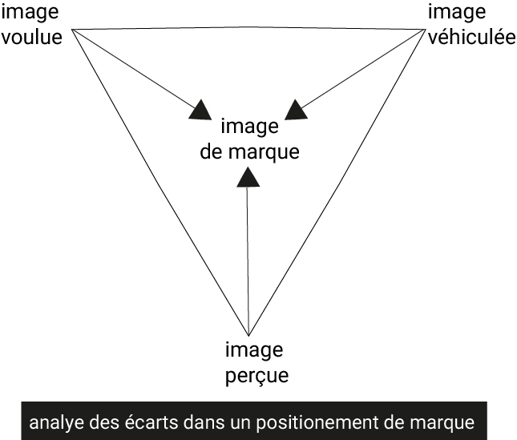
L'image voulue, l'image véhiculée, l'image perçue ne sont pas forcement les mêmes ce qui créé un décalage. Cette situation est généralement due à un échec de communication de la marque. La marque n'a pas réussi à mettre en valeur son produit.
Toutes les marques souhaitent que ces trois images soient les mêmes, mais peu y arrivent à 100 %.

Réputation de la marque

La réputation est la manière dont quelqu'un ou quelque chose est connu, considéré dans un public. C'est donc l’opinion favorable ou défavorable du public pour quelqu'un, quelque chose. Dans le cas d'une marque, c'est l’opinion de quelque chose par quelqu'un ou par un groupe d'individus. La marque va mener des actions sur la perception d'elle-même auprès de son public.
Pendant la fraude à la viande de cheval de 2013, l’opinion du public sur la marque Findus était très négative. En effet, leurs lasagnes ont été étiquetés viande de bœuf alors qu'elle s'avérerait être de la viande de cheval. Le public à découvert que la marque qui prônait la qualité de ses produits mentait à ses consommateurs. Autre exemple de réputation ébranlée : le naufrage puis l'accident portuaire et encore l'avarie en mer des bateaux de la compagnie de croisières maritimes Costa Croisière.

La création d'une image de marque

Le choix du nom

Le nom de l'entreprise peut-être un seul mot, plusieurs mots, une association de mots, un mot inventé. Son choix et sa signification sont primordiaux…

Pour créer une marque, plusieurs règles sont à respecter. En premier lieu, il faut choisir un nom. Il peut-être en rapport avec le domaine d'activité (Pizza'pai est un restaurant de spécialités italiennes avec comme plat de référence les pizzas) ou sans rapport (Apple qui est un fabricant de produit informatique). Le nom peut être aussi un patronyme (nom du créateur, ex : Lacoste) ou d'origine patronymique (Haribo, dont le créateur est Hans Riegel, qui a fondé cette société à Bonn en Allemagne, il a pris les deux premières lettres de son nom, prénom et sa ville d'habitation qui a donné « ha-ri-bo », Linux dont le créateur est Linus Torvalds). La marque peut utiliser un jeu de mot (l’émission e=m6 sur la chaîne de télévision M6 est un rappel à l'équation E=mc²). Le nom peut être en rapport avec un lieu géographique (Tahiti, Evian, Mars,…), un végétal / un animal (Lotus, Lion, Le chat,...) ou un sigle (TER, SFR, IMB, ADEA…) dont la signification est souvent oubliée du grand public.
L'identité peut choisir un acronyme (Fnac, Asics, ...), un allographe alphabétique (NRJ), de chiffre (206, 1664, N°5,...), une lettre seule (K, Ô,…). Elle peut faire le choix d'un mot composé (Carte d'Or, Air France, LibreOffice, …), mais aussi de mot décliné (Danone, Danao, Danette,…), d'expression (Tic-Tac, La Vache Qui Rit,…), d'un mot arbitraire ou fantaisiste (Mir).

Le choix du nom doit tenir compte des noms déjà déposés (12 millions dans le monde) dont 1,5 million en France au prêt de l'Institut National de la Propriété Industrielle (INPI) sachant qu'elle reçoit plus de 70 000 noms chaque année.
Pour un développement international, le nom ne doit pas être difficile à prononcer (l'exemple du « j » en français est différent de celui prononcé en Espagne) mais aussi, il ne doit pas être vulgaire (par exemple Mitsubishi a déposé le nom « Pajero » sans s’apercevoir qu'en argot espagnol pajero signifie « adepte du plaisir solitaire »...

Le logotype

Le logotype (ou plus couramment appelé logo) est l'emblème le plus utilisé, il est très souvent l'élément incontournable et primordial pour la marque. Il doit représenter la marque et son image de marque.
Il peut être alphanumérique (Coca-Cola, NOKIA, …), mixte (Orangina, Auchan,…) voire iconique quand la marque a acquis une certaine renommée (Carrefour, Shell, Nike, …).
Chaque type de logo possède des propriétés : le logo alphanumérique possède une typographie particulière, mais est difficilement retranscriptible pour des alphabets cyrilliques, asiatiques (idéogramme, kanji,…), grecs,… Les couleurs et la forme restent donc des éléments clés pour la signification.
Les logos mixtes associent texte et image. Le texte est le nom de la marque et l'image est soit un pictogramme (ou plus couramment appelé picto) (LibreOffice) ou un dessin (Toblerone). Lors de la création de ce type de logo, les deux éléments doivent être en harmonie.

Les supports de communications

Comme évoqué, le nom de la marque ainsi que son logo sont les deux premiers éléments de communication, mais aujourd'hui ils doivent être complétés par différents supports de communications.

La vue :
Tout d’abord, le logo et le nom doivent être remarquables visuellement. La marque fera imprimer des cartes de visite, des flyers, des affiches, des enseignes (lumineuses ou non) en fonction de ses besoins. Elle peut décliner son image sur des produits dérivés (stylos, tee shirt, verres, stickers…), kakémonos (roll-up), brochures, …

La marque communique aussi sur des supports numériques. Le web est un support très en vogue, la marque peut donc avoir un site web voir plusieurs (site marchant, site événementiel, site presse, site traduit dans plusieurs langues,...), un blog, une page sur chaque réseau social à la mode, des bandeaux publicitaires (pavé, skyscraper, header, diaporama, …) écrans publicitaires, télévisions, vidéoprojecteurs,…

L’ouïe :
La marque communique via la radio, la télévision où l'on peut entendre des jingles (exemple : Mac Donald avec son « pa la pa pa pa »), ainsi que les annonces en magasin. Cette signature sonore permet d’attirer l'oreille. Elle est là encore en parfaite cohérence avec l'image de marque (Elle évoquera : joie, protection, confiance…). L'auditeur reconnaîtra instantanément la marque à travers ces quelques notes.

L'odorat :
Un produit qui « sent bon » nous donnera plus envie de l'acheter et /ou de le manger.
Par exemple l'odeur si particulière de la pâte à modeler Play-Doh, le parfum diffusé dans les magasins (exemple : Hollister, Sephora) ou dans une boulangerie qui diffusera une senteur du pain chaud, mais aussi dans les hôtels avec ces fragrances boisées et cuivrées. Tout cela nous pousse à la consommation...

Le goût :
Le goût d'un produit doit être reconnaissable afin de fidéliser le consommateur (la pâte à tartiner Nutella a un goût unique et est reconnaissable parmi toutes les autres). Le goût est culturel : un Japonais et un Mexicain ont reçu une éducation gustative différente. Certains produits alimentaires ont donc un goût différent en fonction du lieu d'exportation (le Coca-Cola en Espagne est plus sucré qu'en France).

Le toucher :
Le toucher doit lui aussi être reconnaissable lors de la prise en main du produit (par exemple, seul les ordinateurs portable Apple sont recouvert d'aluminium) mais aussi lors de la mise en bouche (le chocolat Toblerone est facilement identifiable avec sa forme pyramidale).

Conclusion

Son logo et son nom sont les deux premiers éléments identitaires comme le visage et le nom d'une personne.

L'image de marque joue un rôle primordial pour celle-ci, son élaboration demande une réflexion rigoureuse en s'appuyant sur divers outils d'analyses. Ce travail sera synthétisé dans un document qui pilotera le projet (stratégie de communication). Une fois ce travail fait, un cahier des charges sera réalisé pour la création d'un produit ou d'un support de communication.

Son image peut être déclinée sur divers supports sans réelles restrictions, mais doit être cohérente, en adéquation avec sa cible. En effet, la marque va adapter sa communication en fonction de la nature du produit et en fonction de sa cible. (exemples : une marque veut toucher la génération Y, elle privilégiera internet plutôt que la télévision). Il n'est donc pas forcément nécessaire d’utiliser tous les marqueurs possibles pour chaque produit (par exemple pour un ordinateur l'odeur n'est pas le marqueur à développer). Toutes ces recommandations se trouveront aussi dans la stratégie de communication. Il ne faut donc pas communiquer pour communiquer, mais le faire de façon intelligente pour qu'il y ait adéquation entre l'identité de la marque (pensée et voulue en interne) et l'image véhiculée en externe (fidèle à l'identité) pour qu'il n'y ait pas trop d'écart entre l'identité et l'image perçue.

À noter que même en ayant une bonne image de marque et une réputation positive, celles-ci ne sont pas forcement acquise et elles peuvent du jour au lendemain se retourner contre la marque.

L'identité de marque de l'EPN par ADEA formation(s)

Dans cette partie, j'aborderai les différences et les points communs entre L'EPN par ADEA formation(s) et ADEA formation(s) que j'ai pu obtenir grâce à mon observation et la stratégie de communication.

États des lieux

Différences et points communs entre l'EPN et ADEA formation(s)

1-1. Outils utilisés

L'EPN et ADEA formation(s) n'utilisent pas les mêmes outils informatiques. L'EPN travaille exclusivement avec des logiciels libres et open source alors que ADEA utilise les deux (charte graphique réalisé avec la suite Adobe, site web réalisé avec le CMS Wordpress, utilisation de logiciels métiers de comptabilité, …)
ADEA a des contraintes différentes, cette école-association doit former ses apprenants sur les progiciels. Ces logiciels spécifiques seront ensuite utilisés en entreprise. Ils peuvent être propriétaires mais aussi libres.
L'EPN souhaite toucher un public large sans contraires budgétaire et d'accessibilité pour son public.
L'EPN et ADEA sont tous les deux des centres de formations. Ils utilisent des méthodes d'apprentissages similaires dans une grande majorité de cas, ADEA étant une association, elle a une approche plus humaine que scolaire de l'apprentissage.

1-2. Les événements organisés

Tous deux proposent des rencontres avec le public et les professionnels, mais le choix des thèmes abordés est différent.
ADEA va organiser le « Cycle conférence » : chaque conférence est divisée en trois journées, la prochaine est sur l'adolescence, elle sera donc en lien avec ses formations du travail social (éducateur spécialisé, aide à la personne, préparation aux concours,…), la suivante pourrait être sur les métiers de la manutention (PEMP CACESt AC, ...).
Comme son nom l’indique, l’EPN (Espace Public Numérique) est spécialisé dans le numérique. Les rencontres proposées tourneront qu'autour du thème du numérique (exemple : la journée jeux vidéo ou celle des démarches administratives sur internet).

1-3. L'organisation de ses deux identités

La salle de l'EPN se trouve dans les locaux d'ADEA formation(s) cependant elle peut l'aménager comme bon lui semble.

Ses horaires d'ouvertures sont également différents et changent régulièrement en fonction des disponibilités de ses animateurs.

L'organisation d’événements et la prise de décision est autonome. Les personnes travaillant à l'EPN ont un rôle d'animateur et non de formateur à proprement parler comme on pourrait trouver dans une école pour adulte tel que ADEA.

L'organigramme de décision n'est pas le même que celui de ADEA. Les décisions se font plus en autonomie que hiérarchiquement.

Diagnostic de communication

Contexte

Afin de définir clairement le contexte et la demande client j'ai formé un tableau avec les 5w (QQOQCCP).

Quoi ? | L'EPN
Qui ? | Les acteurs de l'EPN (Partenaires, utilisateurs, internes)
Où ? | 12 rue du Peloux - 01000 Bourg-en-Bresse
Quand ? | Courant 2015
Comment ? | A l'aide d'outils de communications et de graphismes libre
Pourquoi ? | Moderniser, démarquer et repositionner l'image de l'EPN – être en adéquation avec le lieu d'accueil (ADEA)

Brief client :
Lors de nos échanges avec l’équipe de l’EPN de ADEA, ils m'ont fait part de leur volonté de changer le logo. La demande initiale était de mettre en adéquation l'identité visuelle (logo) de l'EPN avec la nouvelle charte graphique de ADEA créée en 2014.

Pour rappel, depuis 2014 ADEA jouit d'une nouvelle image de marque :
- Modification de la signification du nom
- Restructurations de ses services
- Repositionnement commercial
- Nouvelle charte graphique (nouveau logo, nouveau site web, changement de baseline, …)

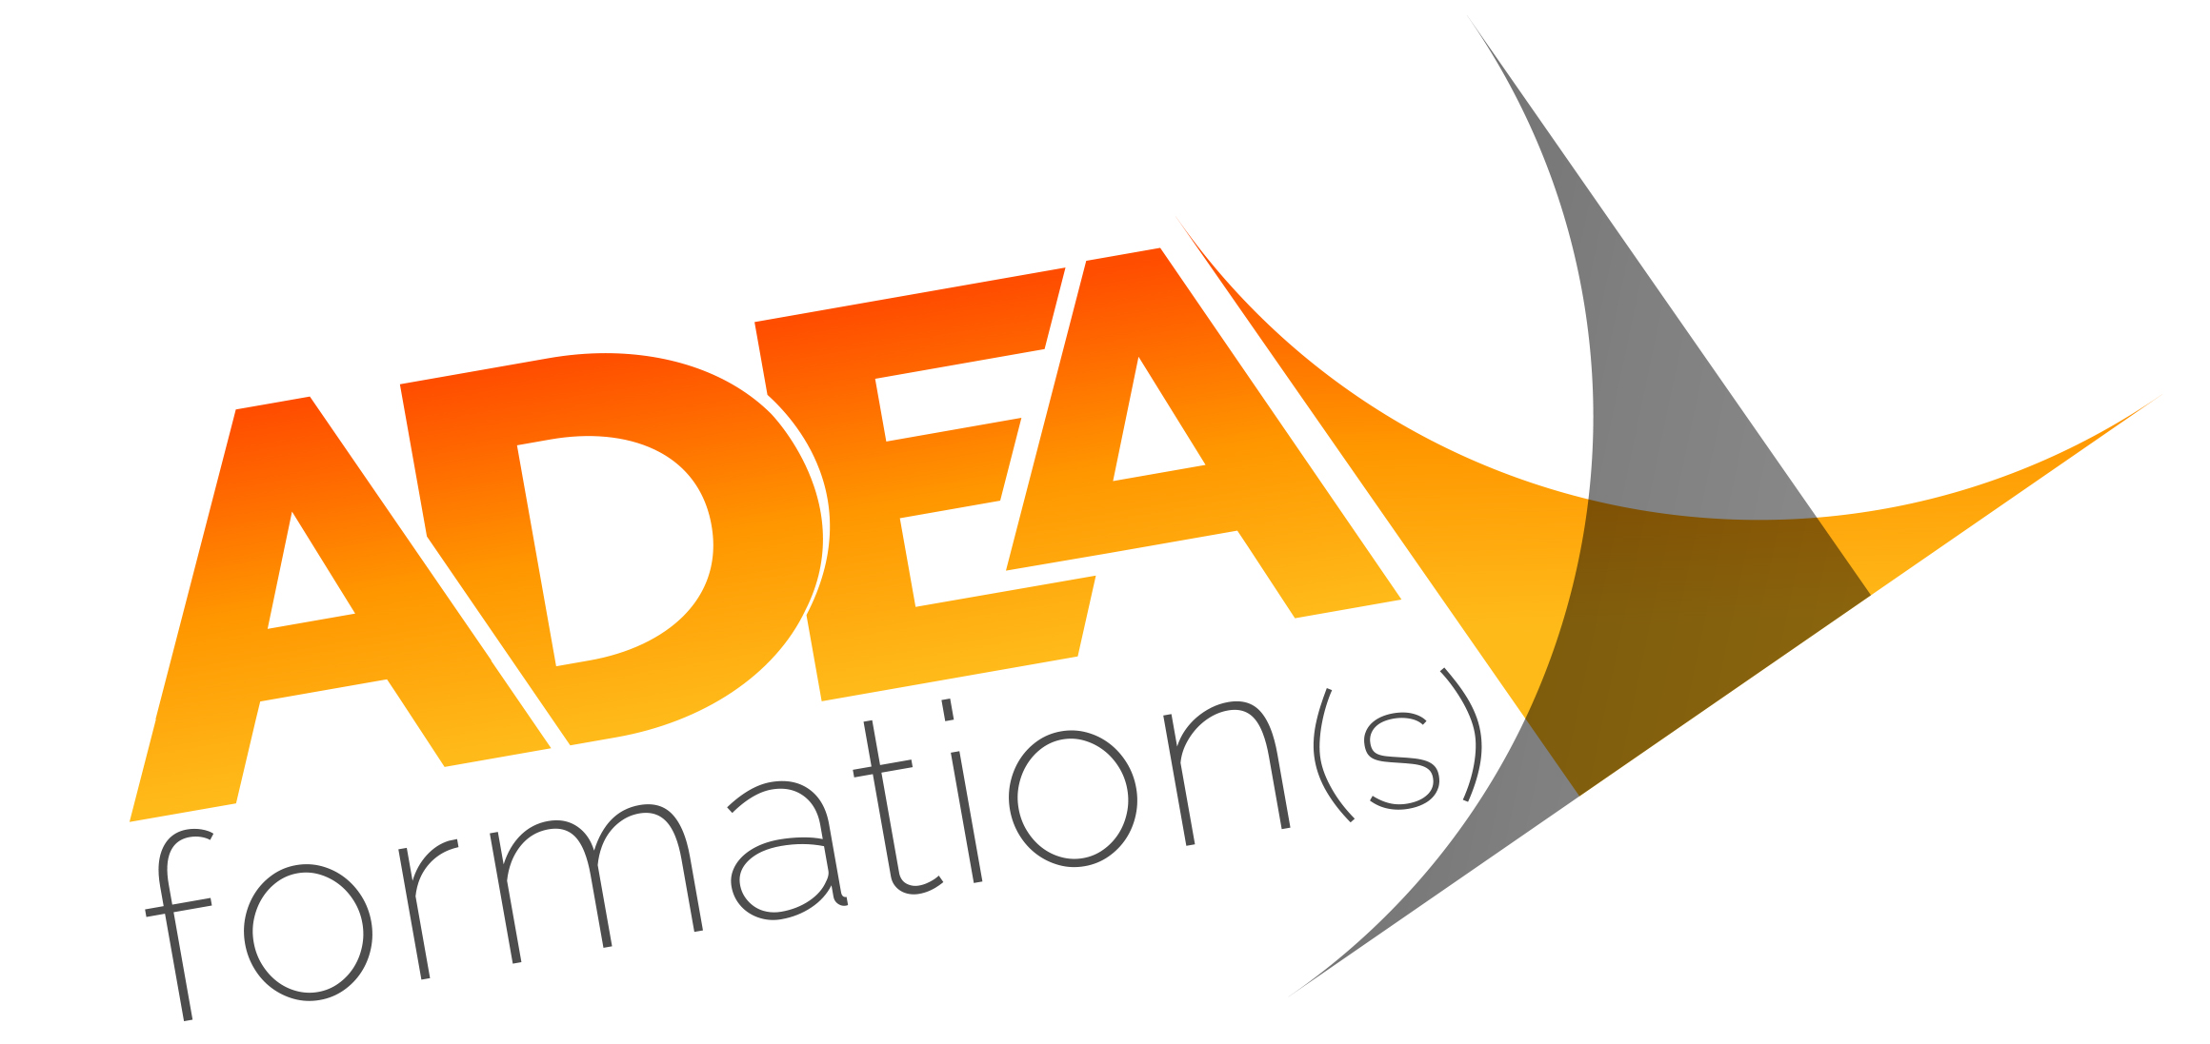

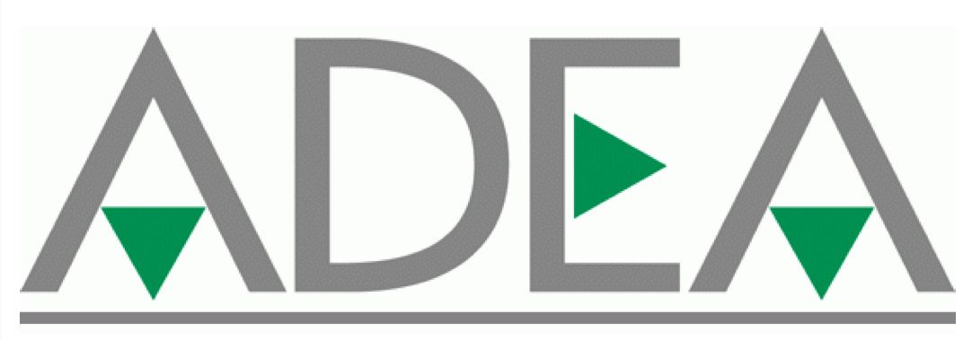

Ancien logo de ADEA (avant 2014) Actuel logo de ADEA (depuis 2014)

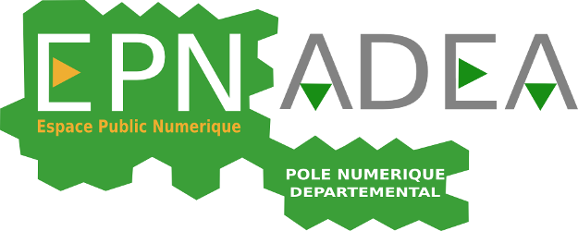
Le logo de l'EPN (Espace Public Numérique) datant de 2013 se compose des initiales EPN avec sa définition « Espace Public Numérique » et d'une baseline « POLE NUMERIQUE DEPARTEMENTALE » en réserve dans un cartouche rappelant l'esthétique du bâtiment de ADEA. Le logo est également composé en grande partie du logo de ADEA avant 2014 (presque 50 %).
Les deux identités (EPN et ADEA) sont donc au même niveau ce qui renforce la confusion d'image de marque pour le public.

Mots clefs définissant l'EPN :
Diversité de public, Partenariat, Échange, Proximité, Accompagnement, Dimension humaine, Innovation, Réactivité, Accessibilité, Numérique, Outils web.

Plusieurs problématiques ont été soulevées suite au brief client:
- Doit-il juste reprendre le nom « ADEA » dans son logo ?
- Doit-il avoir une identité graphique propre sans rapport avec celle de ADEA ?
- L'EPN est situé dans les locaux de ADEA, comment communiquer dessus ?
- L'EPN ne propose pas les mêmes services.

Diagnostique

Analyse du discours
Recensement, état des lieux et analyse des supports de communications existants.
(flyers, site web, discours oral, …)

Capture d'écran du site internet de l'EPN :
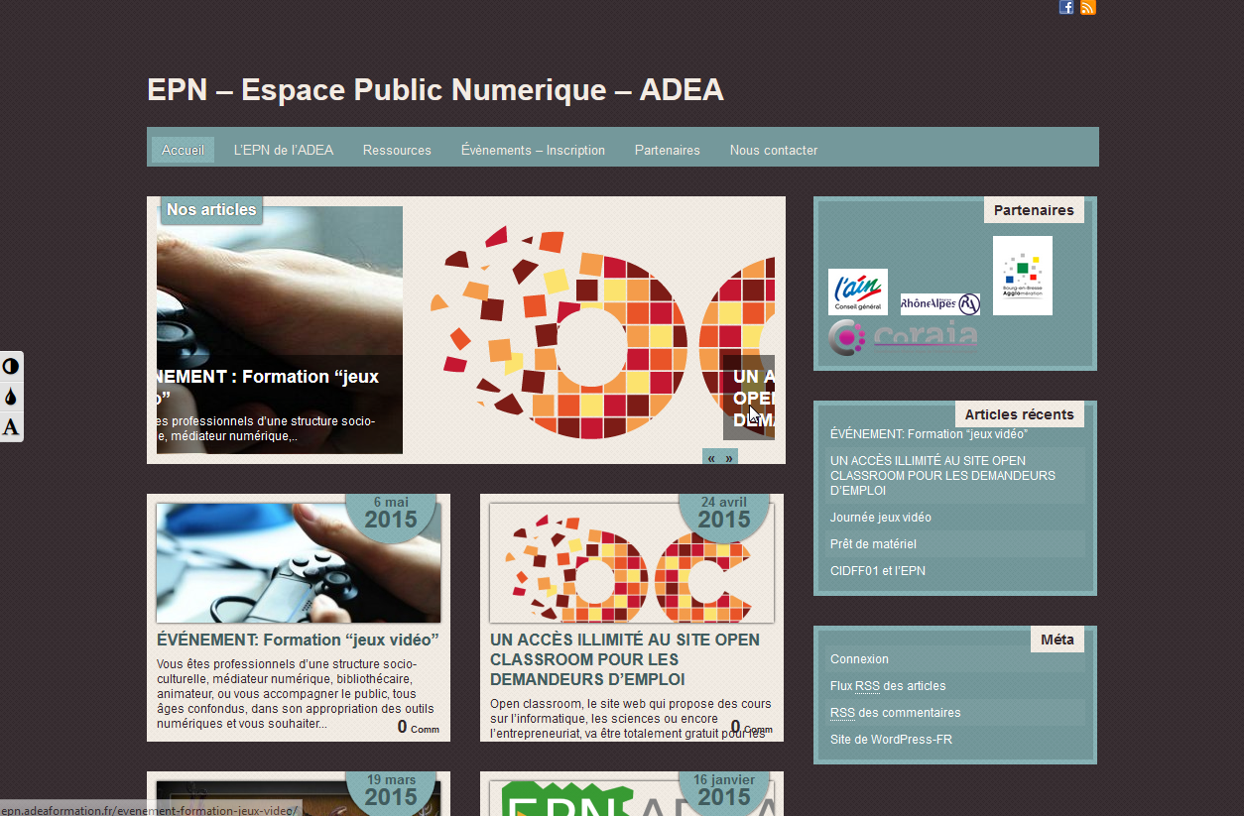

Le Site actuel est graphiquement assez contemporain, grâce à utilisation d'aplats en grande majorité et ce malgré quelques utilisations d'effet de relief et d'ombrage. Le site web est hébergé sous WordPress, très utilisé aujourd'hui sur le marché (60 % des sites web sont des CMS). Cependant, les couleurs choisies ne sont pas similaires à ceux du logo de l'EPN.

Brochure de présentation (2 plis roulés) :

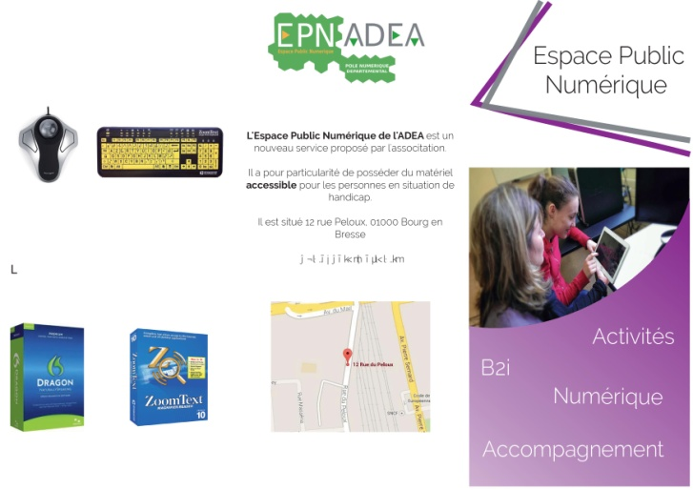
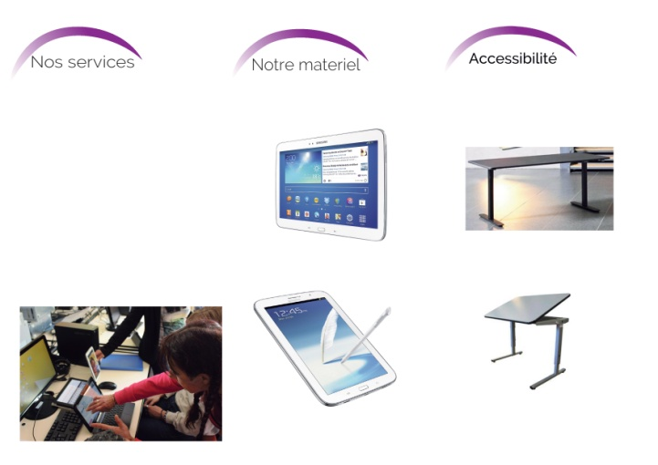
La brochure possède une image graphique vieillissante et de surcroît n'est pas la même que celle du logo ou du site web. Les services proposés par l'EPN sont énoncés succinctement et mériteraient qu'ils soient plus détaillés afin que ces services proposés soient clairement identifiables de tous.

Benchmark
Liste non-exhaustive de logotypes EPN.

1 2
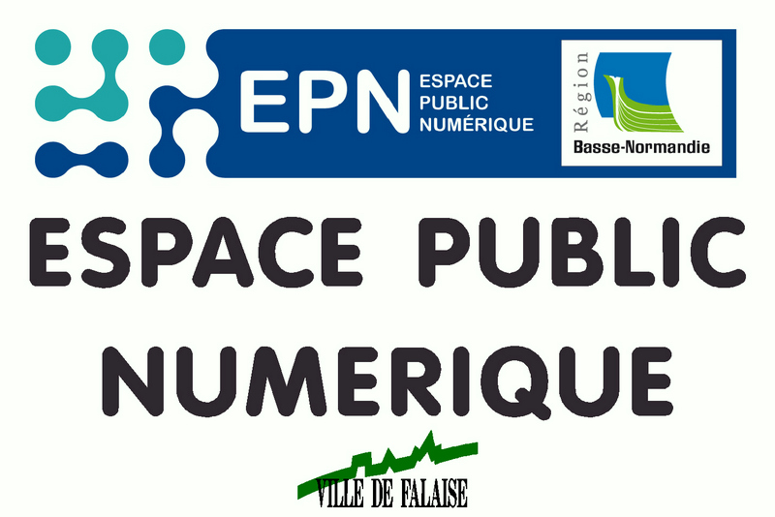
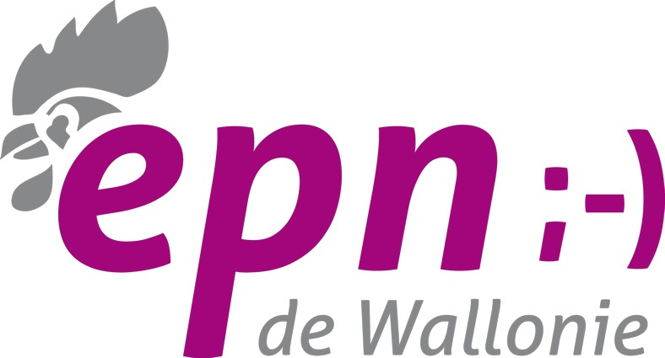

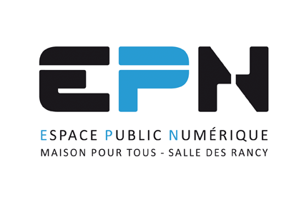
3 4
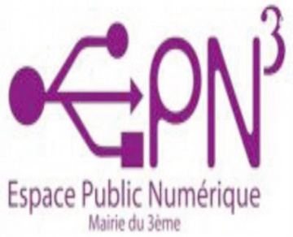

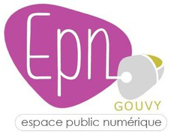
5 6
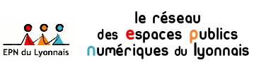

7 8
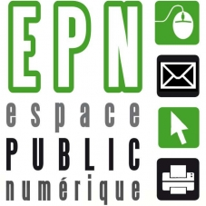
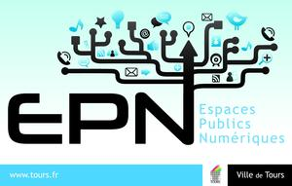

9 10
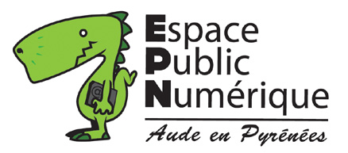
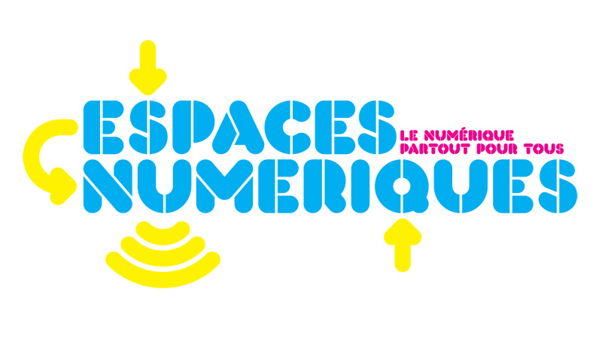

Critères d'évaluations | Numéro du logo
Critères d'évaluations | 1 | 2 | 3 | 4 | 5 | 6 | 7 | 8 | 9 | 10
Présence des initiales EPN | Oui | Oui | Oui | Oui | Non | Oui | Oui | Oui | Oui | Non
Signification EPN écrite | Oui | Non | Oui | Oui | Non | Oui | Oui | Oui | Oui | Oui
Lieu géographique rattaché | Oui | Oui | Oui | Non | Oui | Non | Non | Oui | Oui | Non
Nom particulier | Oui | Oui | Oui | Oui | Oui | Oui | Oui | Oui | Oui | Oui
Logo épuré (peu de couleur, une typographie) | Non | Oui | Oui | Oui | Oui | Oui | Non | Non | Non | Oui

Conclusion : Ces logos possèdent presque tous les initiales EPN et en baseline la signification. Certains sont rattachés à une région et/ou une ville. De plus certains sont assez complexes et difficilement identifiables à la première lecture.

Interview des deux des principaux acteurs de l'EPN.

Monsieur Fabien Varrel :
- Quel est votre avis sur la place de l'EPN sur le plan social ?
L'EPN permet de rapprocher les personnes entre elles sur l'apprentissage des outils numériques. Chacun doit être capable d'utiliser le numérique pour ses démarches administratives, sa recherche dans un domaine (loisir, professionnel, …)

- Pourquoi est-il important de développer les EPN ?
Il est important que tout le monde ait accès aux avancées technologiques et que personne ne sois mis à l'écart dans ce domaine car cela nous concerne tous.

Monsieur Stéphane Leprince :
- Pourquoi avoir créé un EPN au sein d'une structure comme celle de ADEA ?
ADEA est un centre de formation associatif, son but est d'aider des jeunes et des adultes dans l'obtention d'un diplôme, mais aussi d'une vocation pour un métier. Dans cette démarche d'aide, il nous paraissait évident de proposer un EPN lié au centre de formation.

- L'EPN est-il est accessible à tous ?
Comme le signifient les initiales, cet espace public numérique est accessible à tous sans restriction, que ce soit les professionnels, les particuliers, des retraités, des enfants, tous peuvent y trouver leurs intérêts et apprendre au sein de cet espace. Chaque type de personne ayant une aisance hétéroclite aux outils numériques, nous sommes là pour réduire au maximum la fracture numérique.

Enquête auprès des employés de ADEA (image perçue).
Afin de connaître l'image perçue de l'EPN un questionnaire a été distribué par mail au personnel de ADEA car il est le premier outil de communication de l'EPN.
Si la communication n'est pas faite correctement en interne, elle ne peut pas être pertinente en externe.

Résultats du questionnaire:
Sur les 36 personnes qui ont reçu le questionnaire 26 ont répondu.

Question 1 Voici la répartition des personnes interrogées
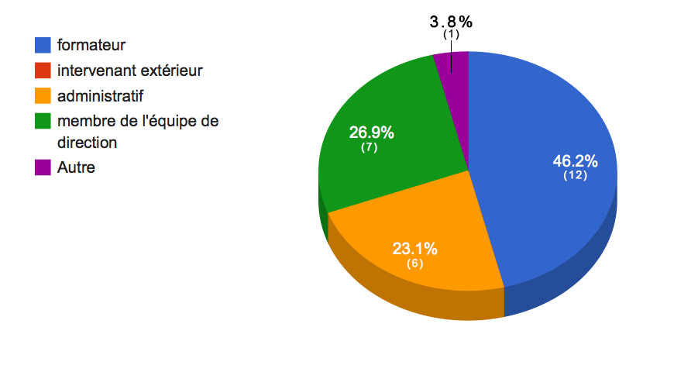

Question 2 et 3 : 100 % des participants savent ce que signifient les initiales EPN (Espace Public Numérique) et 80,8 % (21 pers.) affirment qu'il y a d'autre EPN en France. Les 19,2 % restant ne savent pas (3 administratifs et 2 formateurs).

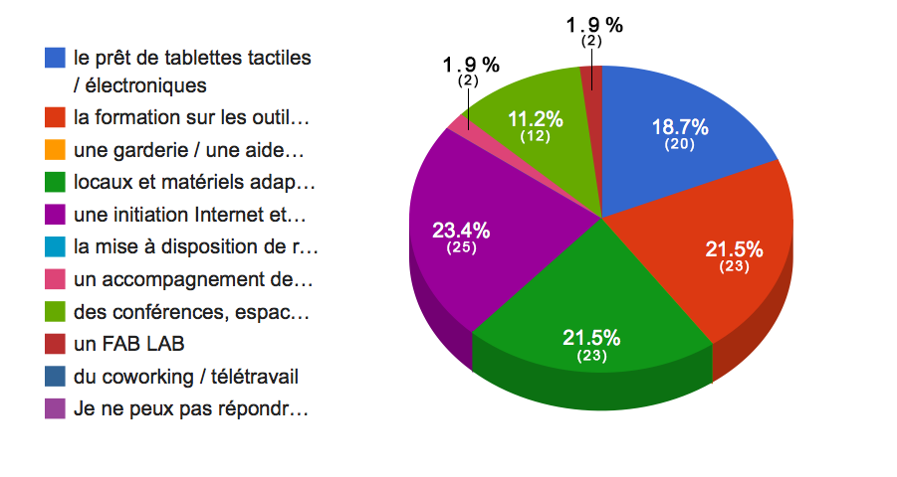
Question 4 : Dans les réponses proposées à choix multiples seul 4 propositions sont justes :
- prêt de tablettes tactiles / électroniques
- la formation sur les outils informatiques
- locaux et matériels adaptés pour les personnes en situation d'handicap
- une initiation Internet et multimédia
Détail des réponses principales :

 | Formateur (12) | Membre de l'équipe de direction (7) | Administratif (6) | Responsable CRD (1)
le prêt de tablettes tactiles / électroniques | 8 | 7 | 4 | 1
la formation sur les outils informatiques | 10 | 7 | 5 | 1
locaux et matériels adaptés pour les personnes en situation d'handicap | 10 | 7 | 6 | 1
une initiation Internet et multimédia | 12 | 7 | 5 | 1
des conférences, espaces de réflexion sur les usages | 5 | 4 | 1 | 1

Légende : acquis - acquis en partie - non acquis

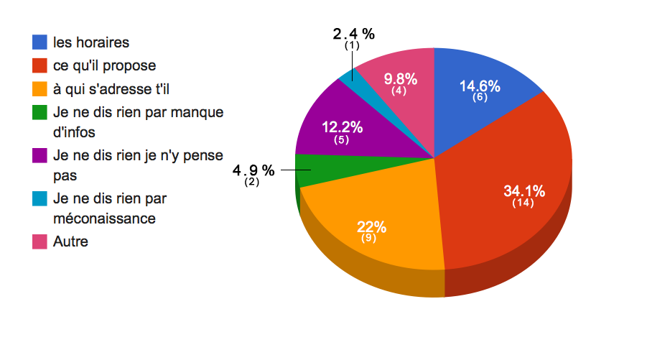
Question 5 :En ce qui concerne la réponse à la question à choix multiples « Que dites vous aux stagiaires lors du début de leur formation à ADEA sur l'EPN ? »
On constate que les réponses récurrentes sont «à qui s'adresse-t-il », « ce qu'il propose » mais on constate que plusieurs personnes n'y pensent pas.

Détail des réponses :

 | Formateur (12) | Membre de l'équipe de direction (7) | Administratif (6) | Responsable CRD (1)
les horaires | 4 | 2 | 0 | 0
ce qu'il propose | 7 | 6 | 0 | 1
à qui s'adresse t'il | 2 | 5 | 1 | 1
Je ne dis rien par manque d'infos. | 1 | 0 | 1 | 0
Je ne dis rien je n'y pense pas | 3 | 0 | 2 | 0
Je ne dis rien par méconnaissance | 0 | 0 | 1 | 0
autre | 1 | 1 | 2 | 0

Légende : acquis - acquis en partie - non acquis
Question 6 : Les administratifs répondent également « autre » car ils n'ont pas de lien direct avec les stagiaires.
Sur la problématique de quels mots définirait mieux l'EPN de nombreuses réponses ont été choisies comme le transcrit le graphique ci-dessous. Cependant, nous pouvons les regrouper dans le thème du social.

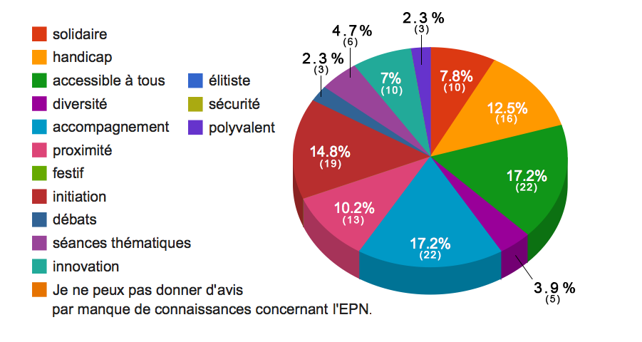

Détail des réponses :

 | Formateur (12) | Membre de l'équipe de direction (7) | Administratif (6) | Responsable CRD (1)
solidaire | 2 | 5 | 3 | 0
handicap | 7 | 5 | 3 | 1
accessible à tous | 9 | 7 | 5 | 1
diversité | 1 | 4 | 0 | 0
accompagnement | 11 | 5 | 5 | 1
proximité | 5 | 4 | 4 | 0
initiation | 7 | 7 | 4 | 1
débats | 1 | 1 | 0 | 1
séances thématiques | 2 | 1 | 1 | 1
innovation | 6 | 3 | 0 | 1
polyvalent | 1 | 2 | 0 | 0

Légende : acquis - acquis en partie - non acquis

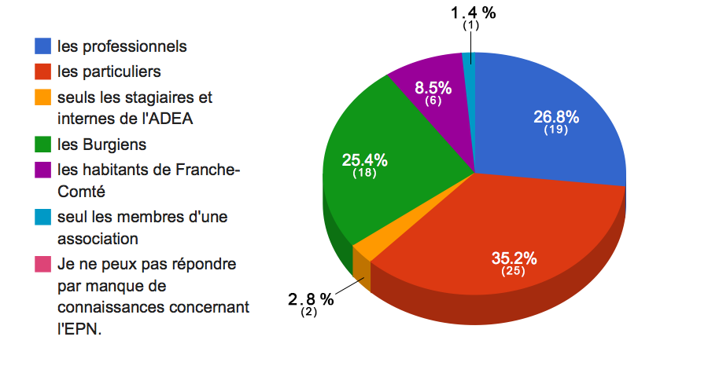
question 7 : En ce qui concerne les personnes qui peuvent bénéficier des services de l'EPN les réponses justes sont :
- les professionnels
- les particuliers
- les Burgiens
- les habitants de Franche-Comté

Détail des réponses :

 | Formateur (12) | Membre de l'équipe de direction (7) | Administratif (6) | Responsable CRD (1)
les professionnels | 8 | 6 | 5 | 0
les particulers | 11 | 7 | 6 | 1
seuls les stagiaires de ADEA | 1 | 0 | 1 | 0
Les Burgiens | 8 | 6 | 3 | 1
les habitants de Franche-Comté | 3 | 1 | 2 | 0
seul les membres d'une association | 1 | 0 | 0 | 0

Légende : acquis - acquis en partie - non acquis

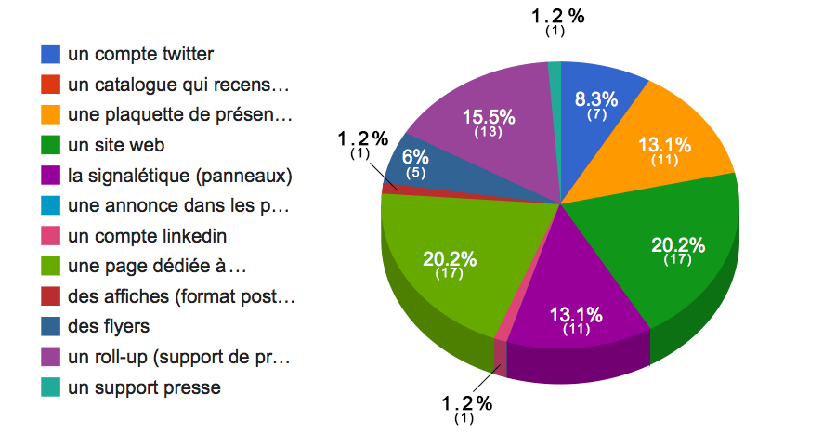
Question 8 : L'EPN ne possède pas de compte Twitter, de plaquette de présentation, de signalétique (panneaux), d'annonce dans les pages jaunes, d'un compte LinkedIn, d'une page dédiée à l’EPN sur le site de ADEA, d'affiches (format poster), de roll-up (support de présentation) ni de support presse.

Note : Depuis la distribution de ce questionnaire, une page sur les réseaux sociaux Twitter, Facebook, Instagram, Pinterest, Flickr, Snapchat, Vine et Youtube a été créée.

Détail des réponses :

 | Formateur (12) | Membre de l'équipe de direction (7) | Administratif (6) | Responsable CRD (1)
un compte twitter | 4 | 2 | 1 | 0
une plaquette de présentation | 6 | 4 | 1 | 0
un site web | 7 | 4 | 5 | 1
la signalétique (panneaux) | 5 | 4 | 2 | 0
une page dédiée à l'epn  sur le site de ADEA | 10 | 5 | 2 | 0
des flyers | 1 | 4 | 0 | 0
un roll-up  (support de présentation dépliable) | 4 | 5 | 4 | 0

Légende : acquis - acquis en partie - non acquis

Question 9 : 84,6 % (22 pers.) pensent que l'EPN est un bon outil de communication pour ADEA contre 11,5 % (3 pers.) qui ne partagent pas cet avis. On notera que 3,8 % (1 pers.) n'ont pas d'avis sur le sujet.

Détail des réponses :

 | Formateur (12) | Membre de l'équipe de direction (7) | Administratif (6) | Responsable CRD (1)
oui | 9 | 7 | 5 | 1
non | 1 | 0 | 0 | 0
Je ne sais pas | 2 | 0 | 1 | 0

Question 10 : Dans le questionnaire, une question a été posée sur la signification de la partie verte de l'ancien logo : 42,3 % (11 pers.) en connaissent la signification. Deux administratifs ne savent pas du tout. Deux formateurs pensent que cela représente la région de la Bresse.
Cette partie verte représente le plan de masse du bâtiment de ADEA (vue satellite). (seulement 20 personnes ont répondu à cette question sur 26 (77 %))

Question 11 : À la question sur le choix d'écrire la signification du sigle E.P.N. dans le nouveau logo de l'EPN les réponses sont plutôt unanimes : 84,6 % (22) soutiennent cette idée et seul 3,8 % (1) affirment qu'il n'est pas nécessaire. 11,5 % (3) ne se prononce pas.

Détail des réponses :

 | Formateur (12) | Membre de l'équipe de direction (7) | Administratif (6) | Responsable CRD (1)
utile | 10 | 7 | 4 | 1
inutile | 1 | 0 | 0 | 0
Je n'ai pas d'avis | 1 | 0 | 2 | 0

Question 12 : Tous sont d'accord pour ajouter la mention ADEA dans le nouveau logo de l'EPN sauf un administratif qui ne se prononce pas.

Question 13 : La dernière question était : « Doit-on donner un nom propre à l'EPN de ADEA ? » . Voici donc leur réponse.

Détail des réponses :

 | Formateur (12) | Membre de l'équipe de direction (7) | Administratif (6) | Responsable CRD (1)
oui | 1 | 0 | 2 | 0
non | 9 | 5 | 1 | 0
Je n'ai pas d'avis | 2 | 2 | 3 | 1

Conclusion
Ce questionnaire a permis de mettre en lumière les manques / connaissances des employés de ADEA sur l'EPN en fonction de leur métier exercé et permettra de définir quelles solutions de communication sera mise en place. On constate qu'une bonne majorité a connaissance de cet espace, de ce qu'il propose en général et de son utilité, mais peu connaissent réellement les moyens de communication de l'EPN.
Peu savent s'il existe d'autres EPN en France (et même dans le monde entier).
Les personnes connaissent la signification des initiales EPN, mais souhaitent l'écrire dans le logo.
La communication sur la signification de la partie verte (ancien logo) n'a pas été assez communiquée, ce qui soulève la mauvaise communication au sens général.

2-5. Bilan de l'audit
L'EPN, aujourd'hui, ne possède pas une charte graphique propre et l'ensemble de ses documents de communication sont sans identité commune. Certains outils de communication sont absents comme la signalétique au sein du bâtiment, une présence sur les réseaux sociaux, une communication complète en interne et externe. L'utilité et ce qui est proposé à l'EPN est plutôt bien compris par les membres de ADEA malgré certains points qui devront être approfondis.

Positionnement

Les EPN sont disponibles dans le monde entier, L'état français adopte une politique de développement sur ces espaces afin de permettre à l’ensemble des citoyens de maîtriser les outils web. L'EPN se positionne donc dans une démarche de partage des connaissances. L'EPN par ADEA possède des équipements accessibles (locaux H+, logiciels de reconnaissance vocal, clavier adaptés,…) ce qui n'est pas le cas de tous les EPN.

Cible

Son public actuel et son futur public est local, les habitants du quartier du Peloux de Bourg-en-Bresse, mais également plus large comme l’ensemble de la ville de Bourg-en-Bresse ainsi que tout sont département (Ain 01).
Les outils à disposition pourront satisfaire de 7 à 77 ans et plus, peu importe leur niveau d’aisance sur les outils web.

Objectifs

- Accroître la renommé de l'EPN
- Définir une image propre et uniforme sur l’ensemble de ses supports
- Définir son positionnement vis-à-vis de ADEA.
- Créer un réseau de partenaires plus important
- Définir comment l'EPN doit se positionner par rapport à ADEA (aspect graphique et positionnement) ?
Sachant que :
- L'EPN est situé dans les locaux de ADEA
- Les employés de l'EPN travaillent tous à ADEA
- Le financement de l'EPN provient majoritairement de ADEA et de la région.

Préconisations / Solutions

Suite à l'audit et l’identification des objectifs nous en concluons que :
- L'EPN doit être connu de tous en détail par les membres de ADEA.
- L'EPN doit avoir une identité graphique propre.
- L'EPN doit comporter dans son logo « Espace Publique Numérique »
- L'EPN doit comporter dans son logo une mention discrète, mais présente de son appartenance à ADEA.
- L'EPN doit posséder divers moyens de communication print (brochures, flyer, …)
- Le lieu de l''EPN doit être clairement signalé dans tous les locaux de ADEA.
- L'EPN doit être présent sur les réseaux sociaux.
- L'EPN doit posséder un site web accessible à tous qui explique clairement ce qu'il propose ainsi que les événements antérieurs et futurs (en accord avec sa charte graphique).
Distribuer une infographie détaillant les réponses justes du questionnaire, afin que ces personnes en sache plus sur l'EPN.
Distribuer une infographie sur les EPN en général afin qu'en interne chaque personne soit experte dans le domaine des EPN.

Évaluation de l'efficacité de la stratégie globale

L'évaluation de l'efficacité se fera dans 6 à 12 mois.
Il sera souhaitable de savoir si l'image de l'EPN en interne est la même qu'en externe, que les préconisations ont bien été mises en place, que le personnel de ADEA a acquis des connaissances sur les EPN et sur celui dans ADEA formation(s).

Conclusion

Grâce à mon observation, j'ai au sein de ces deux structures, j'ai pu savoir que l''EPN et ADEA possèdent des points communs : le même bâtiment, des services similaires, défendent les mêmes valeurs d'apprentissages comme l'échange, l’accompagnement en ayant une optique de dimension humaine. Mais aussi des différences comme par exemple les outils informatiques, son fonctionnement, son organisation, ses horaires,…
À noter que les points communs peuvent créer une confusion au sein de la communication interne et externe.
La stratégie de communication a permis de dresser un benchmark, de connaitre les moyens de communications utilisés par l'EPN, interviewer les principaux acteurs de l'EPN, interroger les employés de ADEA sur les EPN au sens général et l'EPN par ADEA formation(s) puis ensuite analyser toutes ces données afin d'adapter une image de marque pour l'EPN par ADEA formation(s).

Conclusion
La mission que m'a confiée mon tuteur de stage et les membres de l'EPN était la création d'une nouvelle identité pour l'EPN, mais c'est en me questionnant au début de la réalisation du logotype, de savoir quelle est la place de l'EPN que j'ai compris que la demande était plus complexe et nécessitait un réel questionnement sur l'identité de la marque. Ma réflexion s'est donc faite hiérarchiquement.

Créer ou changer l'image d'une marque demande en amont un travail important et complexe. Afin que l'image de marque véhiculée en interne soit la même comprise en externe. L'analyse se doit donc être de qualité.

Une marque qui souhaite changer d’identité visuelle doit avant tout se poser la question de l'image de marque.

L'image de marque touche tous les milieux, aussi bien pour la vente de produits (voitures, consommables, vêtements,...), que pour la philosophie de vie (sportive, philanthropique, indépendante,...), ou un service proposé par une entreprise (aide aux tâches ménagères, plomberies, informations,...) ainsi que les moyens utilisés (outils informatiques libres, outils d'apprentissages, outils de communication,...)

La marque a l'obligation de communiquer, de surcroît de façon intelligente, sans cela, elle sera méconnue, incomprise et ne pourra être pérenne. L'image de l'entreprise est aussi importante que le produit vendu.
Bibliographie

L'image de marque :

Chatal Lai. La marque 2e édition Dunod. Les topos édition DUNOD, septembre 2009, 128 pages

Armand et Michèle Mattelart. Histoire des théorie de la communication 3e édition, édition La Découverte,septembre 2004 (première édition) ,123 pages

Georges Lewi et Jerôme Lacoeuilhe. Branding management La marque, de l'idée à l'action 3e édition, édition PEARSON, 2012, 549 pages

Webographie

Open source :

Pourquoi le logiciel libre est plus important que jamais, par Richard Stallman
http://framablog.org/2013/10/05/stallman-logiciel-libre/

Fiche sur les 4 libertés fondamentale du logiciel libre par l'association Aldil
http://www.aldil.org/les-activites/les-projets/les-fiches-libres/fiche-libre-nb01-les-4-libertes-fondamentales/fiche1-libertes-impr.pdf

Système de gestion de contenu (CMS)
https://fr.wikipedia.org/wiki/Syst%C3%A8me_de_gestion_de_contenu

Wikipédia
wikipedia.org
https://fr.wikipedia.org/wiki/Richard_Stallman

La marque:

Les jingles des marques :
https://www.youtube.com/watch?v=XMkYLRepquc

Rédaction :

Rédiger et mettre en forme son mémoire :
http://www.sciencespo-grenoble.fr/wp-content/uploads/pdf_REDIGER-ET-METTRE-EN-FORME-MEMOIRE.pdf

ANNEXES

Questionnaire stratégie de communication

Afin de connaître l'image perçue de l'EPN un questionnaire a été distribué par mail au personnel de ADEA. Car il est le premier outil de communication de l'EPN.
Si la communication n'est pas faite correctement en interne, elle ne peut pas être pertinente en externe.
(temps demandé 5 à 10 min)

L'EPN par ADEA élabore sa nouvelle communication, nous avons donc besoin de votre avis.
Cette enquête a été élaborée par Jean Chanon, stagiaire en licence Professionnelle "communication logiciels libres et sources ouvertes".
Elle a pour but d'évaluer comment les salariés de ADEA perçoivent l'EPN.
Merci de répondre anonymement avec vos seules connaissances (pas de recherches sur internet).

Question 1 (Réponse obligatoire)
Vous êtes ?
- formateur
- intervenant extérieur
- administratif
- membre de l'équipe de direction
- Autre

Question 2 (Réponse obligatoire)
Que signifient les initiales EPN ?
- Échange Protégé Numériquement
- Espace Public Numérique
- Enseignement des Programmes Neutres
- Enseignement Protégé National
- Espace Privé Numérique
- Échange Public National

Question 3 (Réponse obligatoire)
Y'a t-il d'autres EPN en France ?
- oui
- non
- Je ne sais pas

Question 4 (Réponse obligatoire)
- Que propose l'EPN de ADEA? (plusieurs choix possibles)
- le prêt de tablettes tactiles / électroniques
- la formation sur les outils informatiques
- une garderie / une aide aux devoirs scolaires
- locaux et matériels adaptés pour les personnes en situation d'handicap
- une initiation Internet et multimédia
- la mise à disposition de robots ménagers
- un accompagnement de PME/TPE
- des conférences, espaces de réflexion sur les usages
- un FAB LAB
- du coworking / télétravail
- Je ne peux pas répondre par manque de connaissances sur l'EPN

Question 5 (Réponse obligatoire)
Que dites vous aux stagiaires lors du début de leur formation à ADEA sur l'EPN ? (plusieurs choix possibles)
- les horaires
- ce qu'il propose
- à qui il s'adresse
- Je ne dis rien par manque d'infos
- Je ne dis rien je n'y pense pas
- Je ne dis rien par méconnaissance
- Autre

Question 6 (Réponse obligatoire)
Quels mots définiraient l'EPN par ADEA ? (plusieurs choix possibles)
- élitiste
- solidaire
- handicap
- accessible à tous
- diversité
- accompagnement
- proximité
- festif
- initiation
- débats
- séances thématiques
- innovation
- sécurité
- polyvalent
- Je ne peux pas donner d'avis par manque de connaissances concernant l'EPN

Question 7 (Réponse obligatoire)
Qui peut bénéficier des services de l'EPN ? (plusieurs choix possibles)
- les professionnels
- les particuliers
- seuls les stagiaires et internes de ADEA
- les Burgiens
- les habitants de Franche-Comté
- seul les membres d'une association
- Je ne peux pas répondre par manque de connaissances concernant l'EPN.

Question 8 (Réponse obligatoire)
À votre connaissance quels sont les moyens de communications de l’EPN de ADEA ? (plusieurs choix possibles)
- un compte twitter
- un catalogue qui recense les thématiques abordées dans les ateliers
- une plaquette de présentation
- un site web
- la signalétique (panneaux)
- une annonce dans les pages jaunes
- un compte linkedin
- une page dédiée à l’EPN sur le site de l’ADEA
- des affiches (format poster)
- des flyers
- un roll-up (support de présentation)
- un support presse

Question 9 (Réponse obligatoire)
L'EPN peut-il être un bon outil de communication pour ADEA et inversement ?
- oui
- non
- je ne sais pas

Question 10
À quoi fait référence la partie verte dans le logo actuel de l'EPN ?
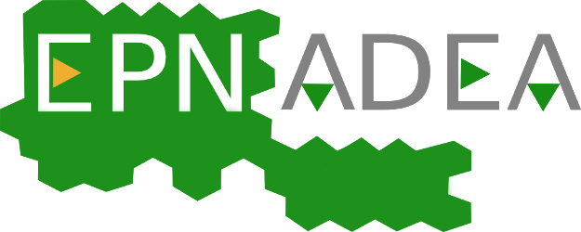

Question 11 (Réponse obligatoire)
Écrire la signification du sigle E.P.N. dans le nouveau logo de l'EPN vous semble ...
- utile
- inutile
- Je n'ai pas d'avis.

Question 12 (Réponse obligatoire)
Trouvez vous intéressant d'ajouter la mention ADEA dans le nouveau logo de l'EPN ?
- oui
- non
- Je n'ai pas d'avis.

Question 13 (Réponse obligatoire)
Doit-on donner un nom propre à l'EPN de ADEA ?
- oui
- non
- Je n'ai pas d'avis.

Cahier des charges

Afin de ne pas aborder à nouveau certaines parties déjà développées dans le mémoire, j'ai sélectionné plusieurs extraits du cahier des charges :

Table des matières :

I. Présentation et définition des structures d’accueil..........………………..............................3
1 Présentation de ADEA................................................................……………………………………….….................3
2 Qu'est ce un EPN ?.....................................................………………….......................….................................4
3 Présentation de l'EPN de ADEA................................………......................……................................4
II. Diagnostic / état des lieux.............................................……….........................................................7
III. Brève Stratégie de communication / définition de marque.......…………..............8
IV. Prestations.........................................................…........................………………………………………………...............10
1 Réalisation d’un logotype...........................................................................……………........................10
2 Réalisation d’une charte graphique......................…….............................................................11
V. Étapes de réalisation de projet....................................................…….......................................13
1 Réalisation en interne (étapes dans l'ordre chronologique):..…………….................13
2 Travail rendu............................................................................................................................................13
VI. Annexes....................................................................................................................................................13

II. Diagnostic / état des lieux

Afin que la charte graphique globale réponde au mieux à l'attente client une analyse FROMM (Forces / Faiblesses / Opportunités / Menaces) est dressée.

Forces (facteurs internes) | Faiblesses (facteurs internes)
- Compétences numériques de l'équipe EPN  - Projet d'insertion et de mixité (EPN dans un centre de formation, intégration et mixité de l'équipe (Unis Cité, service civique, stagiaire, bénévoles)  - Ressources disponibles : jeu de tablettes, outils d'accessibilité, EPN mobile (routeur 4G, vidéoprojecteur...) | - Notoriété du lieu d’accueil (ADEA)  - Faible nombre de postes  - Mobilier et aménagement  - Horaires d'ouverture limités  - Offre tarifaire et services pas assez clairs  - Pas de culture « artistique et numérique »
Opportunités (facteurs externes) | Menaces (facteurs externes)
- Notoriété du lieu d’accueil (ADEA)  - Prêt de matériel aux acteurs de l'EPN  - Présence sur les réseaux sociaux  - Partenariat existant et grandissant  - Implication dans les réseaux numériques et du travail social  - Lieu accessible facilement, adapté pour les personnes en situation handicap (rez de chaussée - label H+), près de la gare (200m) et disposant d'un grand parking  - Reconnaissance régionale (CoRAIA, Laplacenumerique, B2I A, PRAO)  - Journée à thème (jeux vidéo, logiciels spécialisés, alternative libre,... )  - Peu d'EPN dans l'Ain  - Représentant de CORAIA pour le département  - Acteur qui commence à être repéré par les collectivités du territoire burgien  - Souhait national de développer les services civiques  - Attentes de l'état du développement de Fablab | - Potentielle ouverture d'un EPN sur Bourg-en Bresse (perte du public actuel)  - Financement et rentabilité  - Moyens humains  - «Cours d'informatique» proposé par une médiathèque.  - Peu connu des acteurs locaux historiques  - Pas de connaissance du terme EPN dans l'Ain  - Manque de communication envers le grand public  - Distinctions pas assez évidentes entre de l'EPN et ADEA pour le public visé

IV. Prestations

1. Réalisation d’un logotype

Le positionnement :
- Solidaire (Diversité de public, Partenariat, Échange, Proximité, Accompagnement, Dimension humaine,)
- Web pour tous (Innovation, Réactivité, Accessibilité, situation de handicap, Numérique, Outils web)

Le logo devra véhiculer :
La diversité de personnes se rendant à l'EPN, proposer l’accès aux outils numériques à des enfants, des adultes, seniors et personnes en situation de handicap quelque que soit le niveau d'appropriation numérique des usagers.
Il pourra également exprimer une démarche de « solidarité numérique ».

Données techniques :
- Le logo peu comporter les initiales EPN et/ou le texte Espace Public numérique.
- Il est souhaitable qu’il y ait une rupture avec la charte graphique précédente.
- Il sera demandé de mettre au point plusieurs versions du même logo.
- La déclinaison est primordiale pour assurer une adéquation graphique avec tous les types de supports :
Version couleur pantone, quadrichrome, monochrome noir et réserve, noir et blanc/niveau de gris pour les deux variantes rectangulaire et carré.
Le logo et la charte graphique sont destinés à être utilisés sur tous les supports de communication externe et interne de l'Espace Public Numérique.
De nombreux documents qui ont une diffusion de quelques unités seront imprimés en interne sur des imprimantes couleur, doit être dans la mesure du possible identique. Aucune indication de couleur n’est donnée. Nous recommandons d’éviter des couleurs trop ternes, sombres. Elles pourront toutefois être utilisées si elles ne sont pas dominantes.

Couleurs du logo actuel (à titre indicatif)

#EFAE31 #369A33

2. Réalisation d’une charte graphique

Déclinaison de la marque :

Afin de communiquer efficacement différents supports pourront être mis en place utilisant la nouvelle charte graphique.

Print :
- Flyers (à distribuer dans des lieux clés de vie de la ville comme les écoles, bibliothèques, associations, MJC, clubs de sport, mairies,... et lors d'événements)
- Brochures explicatives (pour les personnes susceptibles de s'inscrire)

Web :
- Site web (mis à jour régulièrement)
- Réseaux Sociaux (actualités, date d'événement, centralisation d'information)
- Newsletter (récapitulatif des événements marquants)

Le message pourra être soutenu par un ensemble de pictogrammes avec un choix clair de couleurs, structures, et polices faisant référence à :
- La diversité
- La pluridisciplinarité
- L'Accompagnement
- La promotion sociale
- La proximité
- L'innovation et dynamisme
- La réactivité
- L'accueil

Le graphiste devra :
- Prévoir les règles d’utilisation du logo,
- Définir la position du logo dans la page sur tous les supports (papier à en-tête, documents officiels, plaquettes, dossiers et chemises, etc.),
- Définir les polices de caractères utilisés pour les documents officiels (exemple: titre de document, affiche, etc.)
- Définir les typographies, leurs tailles et leurs aspects (gras, italique etc.) et prendre en compte l'accessibilité pour personnes handicapés
- Définir pour les jeux de couleurs : leurs déclinaisons sur différents supports de communication : les valeurs Pantone, CMJN et RVB de chaque couleur.
L’utilisation des éléments graphiques tels que les filigranes, détail du logo agrandi, courbes et traits spécifiques qui seront adaptables à tous les formats : bannière Web, marge de document, en-tête de document, etc.
La charte devra également proposer les principes de déclinaison du logotype afin que tout nouveau support participe à la construction d’une image fédératrice. Parmi les supports susceptibles d’être créés :
- Enseignes extérieures, kakemono
- Supports papiers (papier à en-tête, couverture A4 pour livret ou guide, autocollants, affiches format A3, jaquette CD-rom, Triptyque format A4, cartes de visite)
- Supports mixtes (stylos, blocs-notes, tapis de souris, …)
- Supports vidéo et internet (CD-Rom, DVD, Clips vidéo, …)
Une dimension d'accessibilité devra également être pris en compte.

Cession des droits d’exploitation et de reproduction :
Le logo sera sous creative commons en Licence de libre diffusion (Paternité et
pas d'utilisation commerciale) CCBYSA.

V. Étapes de réalisation de projet

1. Réalisation en interne (étapes dans l'ordre chronologique):

- Stratégie de communication
- Cahier des charges
- Propositions graphiques
- Pré-validation client
- Retouches
- Bat + Validation client
- Impression / Intégration web
- Mise en service

2. Travail rendu

Version couleur pantone, quadrichrome noir et en réserve, noir et blanc / niveau de gris du logo
Version couleur Pantone et quadrichrome pour différents fonds
Fourniture des fichiers de chaque version du logo des points précédents sur support numérique (CD-rom ou clé USB) sous formats numériques svg, jpeg, png (si nécessaire) en 72 et 300 DPI.
- Références couleurs : Pantone, CMJN, RVB, HTML
- Règles d’utilisation du logo
- Zone de protection et taille minimum

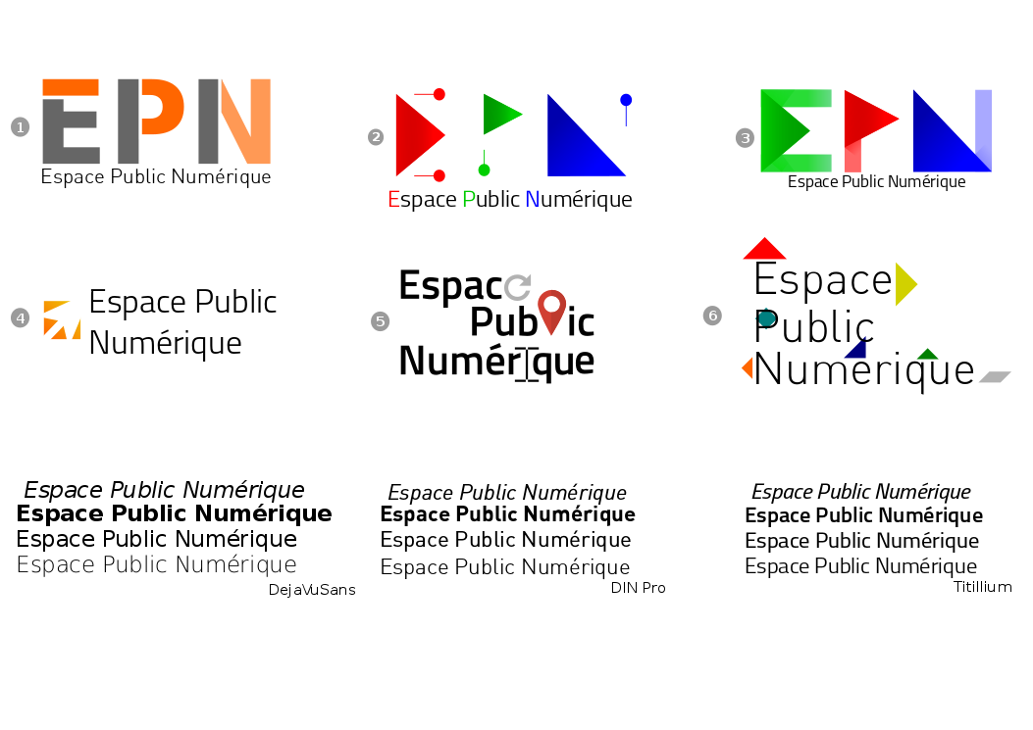
travail graphique réalisé :

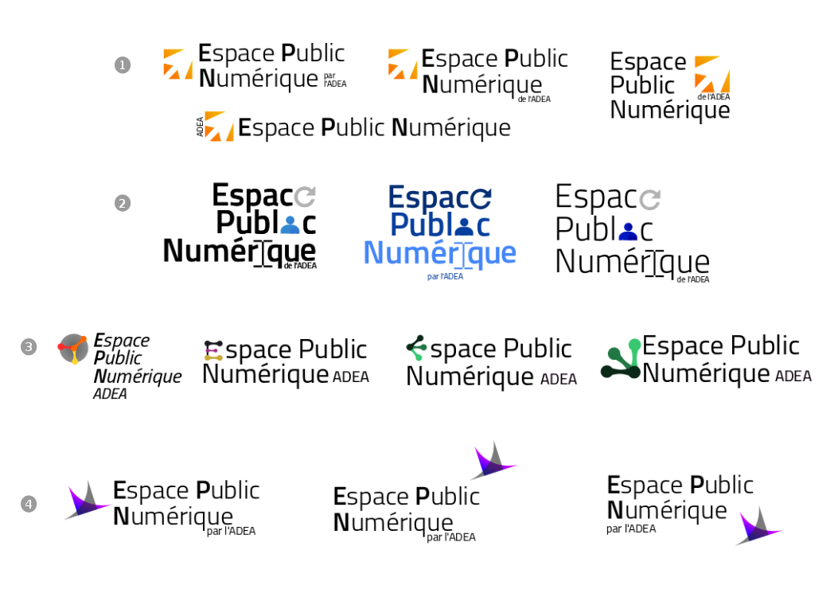
Choix de la phrase de faire mention de ADEA Affinements graphiques Logos retenus 1, 4 et 5
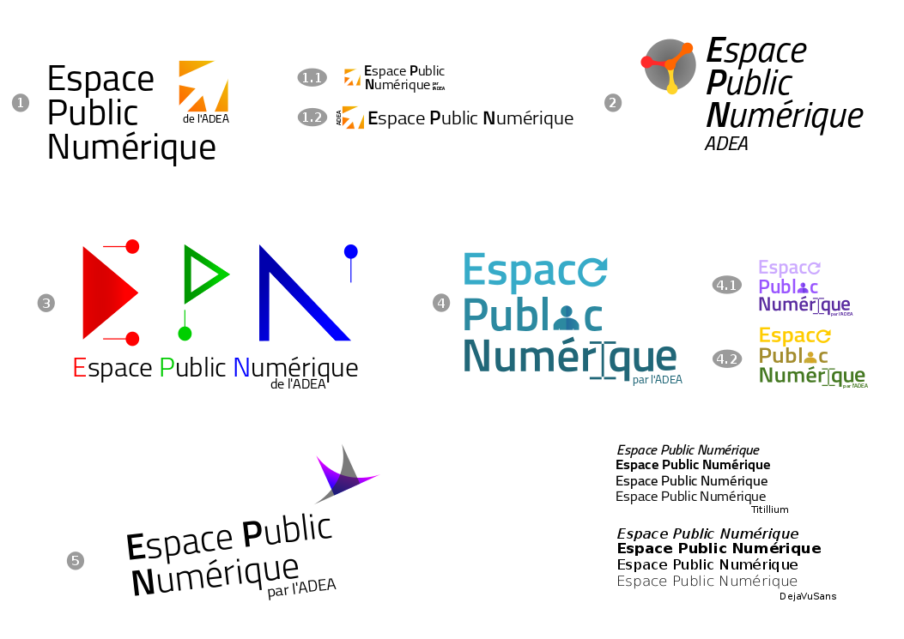
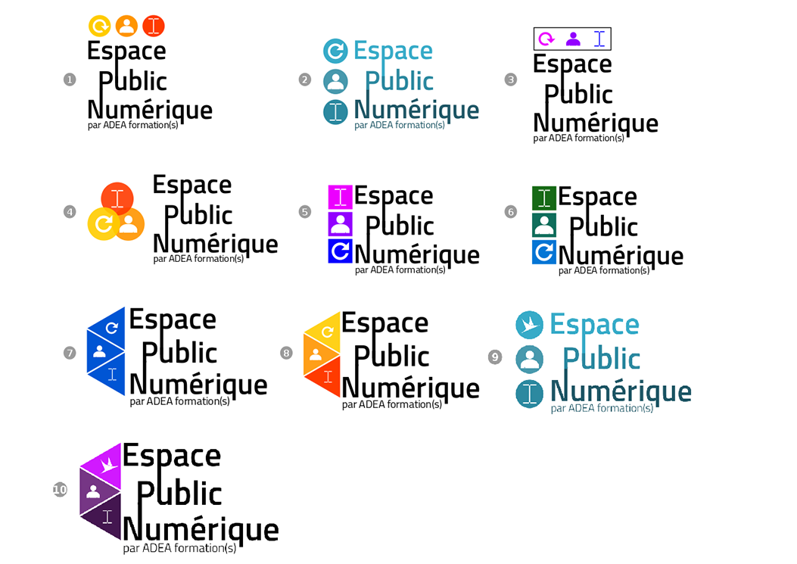
Logo final :

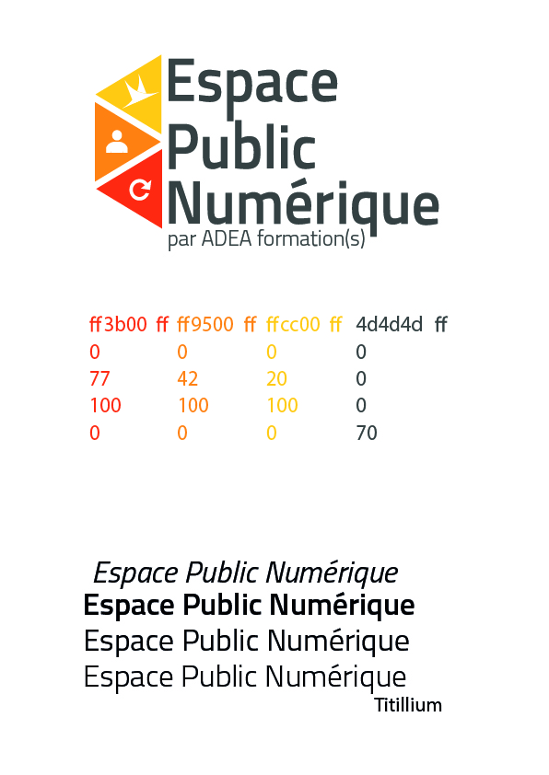

Moodle : plate-forme d'apprentissage en ligne (Learning Management System ou LMS en anglais)
PLOSS Rhône-Alpes : Association qui réunit les entrepreneurs du Logiciel Libre, de l'Open Source et les Entreprises du Numérique Libre (ENL) en Région Rhône-Alpes.
E-learning : formation en ligne (Spiral connect)
ERP : Enterprise Resource Planning (Everwin GX)
GLPI : Gestionnaire libre de parc informatique (Solution open-source de gestion de parc informatique et de service)
Source : netpublic (http://netpublic.fr/net-public/espaces-publics-numeriques/presentation/)
ENT : Espace numérique de travail appelé aussi bureau virtuel
CoRAIA : Coordination Rhône-Alpes de l'internet Accompagné
Pass numérique : Sensibilisation gratuite à la culture numérique d'une durée de 10h réalisable dans les EPN, conventionnés par la Région Rhône-Alpes
Non-traçage : Résultats obtenu grâce à l'utilisation du plugin pour navigateur web Ghostery.
Source : Wikipédia https://fr.wikipedia.org/wiki/Bourg-en-Bresse
Richard Matthew Stallman : (né en 1953) est un programmeur militant du logiciel libre, il est même le père fondateur du logiciel libre.
Harvard University : prestigieuse université basée à Cambridge (USA).
Un hacker ou hacker : personne qui est passionnée par le fonctionnement du code informatique et sa compréhension.
MIT : Massachusetts Institute of Technology est une prestigieuse université basée à Cambridge (USA).
Source : Wikipédia (https://fr.wikipedia.org/wiki/Richard_Stallman)
Logiciel libre : ou Free software en anglais (attention à ne pas traduire free par gratuit en français)
Source : Aldil (www.aldil.org/les...libres/...libre...les-4-libertes.../fiche1-libertes-impr.pdf)
Framasoft : http://framasoft.net/rubrique2.html
Trackers : petits logiciels espion servant à pister les visiteurs d'un site web
Cookies : fichier texte permettant de conserver des données utilisateur d'un site web
Add-on : module d'extension, module externe, greffon qui complète un logiciel hôte pour lui apporter de nouvelles fonctionnalités
Skype : Logiciel propriétaire d'audio et visioconférence
Gimp : programme de création graphique et de retouche photographique
Scribus : logiciel de publication assistée par ordinateur destiné à faire de la mise en page
Inksacpe : logiciel de dessin vectoriel
OS : Operating System ou systèmes d'exploitations en français
Ubuntu ; système d’exploitation open source basé sur la distribution Linux Debian
Danone : entreprise française et leader mondial de produits laitiers frais (yaourts, .fromages blancs,...)
Debian : dispositif informatique matériel sous le système d'exploitation libre Debian,
Wordpress : système de gestion de contenu (SGC ou CMS) pour la création d’un site web
LibreOffice : suite bureautique libre et gratuite,
LAI Chantal. La marque, 2ème édition DUNOD, 2009, 128 pages, p. 8
Damart : marque de textile qui commercialise ses vêtements à travers des catalogues
Quicksilver : marque de vêtements spécialisée dans les sports de glisse
Less is more : « Moins est plus » citation de l'architecte Mies van der Rohe (1986 - 1969)
Flat design : style de design d'interface graphique minimaliste
LAI Chantal. La marque, 2ème édition DUNOD, 2009, 128 pages, p. 10 et 11
LAI Chantal. La marque, 2ème édition DUNOD, 2009, 128 pages, p. 11
LAI Chantal. La marque, 2ème édition DUNOD, 2009, 128 pages, p. 30
LAI Chantal. La marque, 2ème édition DUNOD, 2009, 128 pages, p. 36
LAI Chantal. La marque, 2ème édition DUNOD, 2009, 128 pages, p. 12
Pictogramme : représentation graphique schématique, dessin figuratif stylisé ayant fonction de signe.
Ces dessins : peuvent être : un animal, un personnage, un végétal, un minéral, un objet, une figure géométrique, ...
LAI Chantal. La marque, 2ème édition DUNOD, 2009, 128 pages, p. 17
Génération Y : Personnes née autour des années 1990 (aussi appelés « Enfant du numérique »).
Adobe Creative Suite : suite de logiciels de graphisme propriétaire qui comporte notamment les logiciels Illustrator, Photoshop et InDesign.
CMS : est un un système de gestion de contenu (Content Management System)
Wordpress : CMS open source
Progiciels : Logiciel professionnel appelé aussi logiciel métier est logiciel spécifique à un métier.
PEMP : Plates-formes élévatrices mobiles de personnes
CACES : Certificat d’aptitude à la conduite en sécurité (permis pour la conduite d'engins de manutention)
AC : Autorisation de conduite (obligatoire pour toute utilisation de véhicules de logistique dans une entreprise)
Questionnaire : annexe page 46
H+ : locaux adaptés pour les personnes en situation de handicap (charte H+)

